О внесении изменений в приказ Министра транспорта и коммуникаций Республики Казахстан от 26 сентября 2013 года № 750 "Об утверждении Правил выдачи и продления срока действия свидетельств авиационного персонала"
Приказ Министра по инвестициям и развитию Республики Казахстан от 19 июля 2017 года № 484. Зарегистрирован в Министерстве юстиции Республики Казахстан 13 сентября 2017 года № 15677
В соответствии с пунктом 2 статьи 50 Закона Республики Казахстан от 6 апреля 2016 года "О правовых актах" ПРИКАЗЫВАЮ:
1. Внести в приказ Министра транспорта и коммуникаций Республики Казахстан от 26 сентября 2013 года № 750 "Об утверждении Правил выдачи и продления срока действия свидетельств авиационного персонала" (зарегистрирован в Реестре государственной регистрации нормативных правовых актов за № 8782, опубликован от 1 февраля 2014 года в газете "Казахстанская правда" № 22 (27643) следующие изменения:
в заголовок вносится изменение на казахском языке, текст на русском языке не меняется;
в пункт 1 вносится изменение на казахском языке, текст на русском языке не меняется;

Правила выдачи и продления срока действия свидетельств авиационного персонала, утвержденные указанным приказом, изложить в редакции согласно приложению к настоящему приказу.
2. Комитету гражданской авиации Министерства по инвестициям и развитию Республики Казахстан обеспечить:
1) государственную регистрацию настоящего приказа в Министерстве юстиции Республики Казахстан;
2) в течение десяти календарных дней со дня государственной регистрации настоящего приказа направление его копии на бумажном носителе и в электронной форме на казахском и русском языках в Республиканское государственное предприятие на праве хозяйственного ведения "Республиканский центр правовой информации" для официального опубликования и включения в Эталонный контрольный банк нормативных правовых актов Республики Казахстан;
3) в течение десяти календарных дней после государственной регистрации настоящего приказа направление его копии на официальное опубликование в периодические печатные издания;
4) размещение настоящего приказа на интернет-ресурсе Министерства по инвестициям и развитию Республики Казахстан;
5) в течение десяти рабочих дней после государственной регистрации настоящего приказа в Министерстве юстиции Республики Казахстан представление в Юридический департамент Министерства по инвестициям и развитию Республики Казахстан сведений об исполнении мероприятий, согласно подпунктам 1), 2), 3) и 4) настоящего пункта.
3. Контроль за исполнением настоящего приказа возложить на курирующего вице-министра по инвестициям и развитию Республики Казахстан.
4. Настоящий приказ вводится в действие по истечении двадцати одного календарного дня после дня его первого официального опубликования.
Министр  по инвестициям и развитию  Республики Казахстан | Ж. Қасымбек
"СОГЛАСОВАН"
Министр информации и коммуникаций
Республики Казахстан
______________Д. Абаев
24 июля 2017 года
"СОГЛАСОВАН"
Министр национальной экономики
Республики Казахстан
_________________ Т. Сулейменов
28 июля 2017 года
Приложение
к приказу Министра
по инвестициям и развитию
Республики Казахстан
от 19 июля 2017 года № 484
Утверждены
приказом Министра
транспорта и коммуникаций
Республики Казахстан
от 26 сентября 2013 года № 750
Правила выдачи и продления срока действия свидетельств авиационного персонала
Глава 1. Общие положения
1. Настоящие Правила выдачи и продления срока действия свидетельств авиационного персонала (далее – Правила) разработаны в соответствии с пунктом 3 статьи 54 Закона Республики Казахстан от 15 июля 2010 года "Об использовании воздушного пространства Республики Казахстан и деятельности авиации" (далее – Закон) и определяют порядок выдачи и продления срока действия свидетельства авиационного персонала.
2. В настоящих Правилах используются следующие термины и определения:
1) авиационный персонал – физические лица, имеющие специальную и (или) профессиональную подготовку, осуществляющие деятельность по выполнению и обеспечению полетов воздушных судов, воздушных перевозок и авиационных работ, техническому обслуживанию воздушных судов, организации и обслуживанию воздушного движения, управлению воздушным движением;
2) свидетельство авиационного персонала – документ, подтверждающий квалификацию и полномочия авиационного персонала;
3) заявитель – физическое или юридическое лицо (организация гражданской авиации), обратившееся в уполномоченный орган в сфере гражданской авиации для получения свидетельства авиационного персонала;
4) реестр выдачи свидетельств авиационного персонала (далее – Реестр) – документ, в котором производится запись о выдаче свидетельств авиационного персонала;
5) квалификационная отметка – запись, сделанная в свидетельстве или имеющая к нему отношение, являющаяся его частью, в которой указываются особые условия, права или ограничения, относящиеся к этому свидетельству;
6) уполномоченный орган в сфере гражданской авиации (далее – уполномоченный орган) – центральный исполнительный орган, осуществляющий руководство в области использования воздушного пространства и деятельности гражданской и экспериментальной авиации;
7) организация гражданской авиации (далее – организация ГА) – юридическое лицо, осуществляющее деятельность в сфере гражданской авиации;
8) командир воздушного судна под наблюдением – второй пилот, выполняющий под наблюдением командира воздушного судна/инструктора обязанности и функции командира воздушного судна (далее – КВС) в соответствии со стандартными процедурами эксплуатанта и методикой наблюдения, приемлемой для уполномоченного органа;
9) член летного экипажа – лицо, относящееся к авиационному персоналу, имеющее действующее свидетельство авиационного персонала, на которого возложены обязанности, связанные с управлением воздушным судном в течение полетного времени.
3. Свидетельства выдаются следующему авиационному персоналу:
1) члены летного экипажа:
пилот сверхлегкого воздушного судна (планер, мотодельтаплан, автожир, свободный аэростат, дирижабль);
пилот легкого воздушного судна (самолет)
частный пилот (самолет, вертолет, дирижабль или воздушного судна с системой увеличения подъемной силы);
пилот коммерческой авиации (самолет, дирижабль, вертолет или воздушного судна с системой увеличения подъемной силы);
пилот многочленного экипажа (самолет);
линейный пилот авиакомпании (самолет, вертолет или воздушного судна с системой увеличения подъемной силы);
2) члены летного экипажа, отличные от пилотов:
штурман;
бортинженер;
3) другой авиационный персонал:
диспетчер воздушного движения;
персонал по техническому обслуживанию воздушных судов;
персонал по техническому обслуживанию легких и сверхлегких воздушных судов;
сотрудник по обеспечению полетов/полетный диспетчер;
оператор авиационной станции.
Глава 2. Порядок выдачи и продления срока действия Свидетельства авиационного персонала
Параграф 1. Общие положения
4. Свидетельство авиационного персонала представляет собой документ книжного типа размером 8,7 х 12 сантиметров (далее – см) по форме, согласно приложению 1 к настоящим Правилами, а также в виде пластиковой карточки размером 85,72 х 54,03 миллиметров (далее - мм) по форме, согласно приложению 2 к настоящим Правилам.
5. Свидетельства авиационного персонала различаются по цветовой гамме и серийно-буквенной кодировке в зависимости от их принадлежности к категориям авиационного персонала.
Таблица серийных буквенных кодов и цветов Свидетельств авиационного персонала приведена в приложении 3 к настоящим Правилам.
6. Свидетельство авиационного персонала является действительным со дня его выдачи, в случае продления, со дня даты его продления уполномоченным органом в течение периода, не превышающего пяти лет.
Срок действия Свидетельства авиационного персонала определяется по действительности содержащихся в нем квалификационных отметок и медицинскому заключению, ограничивающими срок действия Свидетельства авиационного персонала.
Срок действия квалификационной отметки отсчитывается от даты квалификационной проверки, а для персонала по техническому обслуживанию воздушных судов от даты внесения квалификационной отметки в Свидетельстве авиационного персонала.
Срок действия Свидетельства авиационного персонала не прерывается, если документы на продление представлены за двадцать два рабочих дня до даты окончания срока его действия. В этом случае уполномоченный орган продлевает Свидетельство авиационного персонала от даты его выдачи (при первом продлении) или даты окончания его действия (при втором и последующих продлениях).
Если условия настоящего пункта не будут выполнены, то срок действия Свидетельства авиационного персонала определяется новой датой продления Свидетельства авиационного персонала.
7. К выполнению функций члена летного экипажа воздушного судна не допускается авиационный персонал, не имеющий при себе действующего Свидетельства авиационного персонала.
8. Свидетельства авиационного персонала выдаются обладателю свидетельства, первому руководителю организации гражданской авиации или его доверенным лицам.
9. Выдача Свидетельств авиационного персонала регистрируется в Реестре.
10. Выдача Свидетельств авиационного персонала, указанных в пункте 3 настоящих Правил, осуществляется уполномоченным органом.
11. Для всего авиационного персонала, за исключением персонала по техническому обслуживанию воздушных судов, выдача или продление срока действия Свидетельства авиационного персонала возможна при наличии медицинского заключения, выданного в соответствии с пунктом 3 статьи 54 Закона.
12. Срок выдачи или продления срока действия Свидетельства авиационного персонала составляет двадцать два рабочих дня.
13. В выдаче или продлении срока действия Свидетельства авиационного персонала отказывается в следующих случаях:
1) установление недостоверности документов, представленных заявителем для получения или продления срока действия Свидетельства авиационного персонала, и (или) данных (сведений), содержащихся в них;
2) несоответствие заявителя и (или) представленных материалов, объектов, данных и сведений, необходимых для выдачи или продления срока действия Свидетельства авиационного персонала, требованиям, установленным настоящими Правилами;
3) в отношении заявителя имеется вступившее в законную силу решение (приговор) суда о запрещении деятельности или отдельных видов деятельности, требующих получения или продления срока действия Свидетельства авиационного персонала;
4) в отношении заявителя имеется вступившее в законную силу решение суда, на основании которого заявитель лишен специального права, связанного с получением или продлением срока действия Свидетельства авиационного персонала.
14. При выдаче или продлении срока действия Свидетельства авиационного персонала уполномоченный орган не требует документы, которые могут быть получены из информационных систем.
Копии представляемых документов, предусмотренных настоящими Правилами, заверяются нотариально или печатью (при наличии) заявителя.
15. Для персоналов по техническому обслуживанию воздушных судов переносу подлежат все записи, внесенные в раздел "Ratings" старого Свидетельства авиационного персонала. Записи, сделанные в раздел "Special Remarks" переносу в новое Свидетельство авиационного персонала не подлежат, за исключением данных о выдаче приложения к Свидетельству персонала по техническому обслуживанию воздушных судов (пункт XV).
Параграф 2. Выдача и продление срока действия Свидетельства членов летного экипажа
16. Для получения Свидетельства членов летного экипажа заявитель предоставляет в уполномоченный орган следующие документы:
1) заявление:
для пилота - частный пилот (самолет, вертолет, дирижабль или воздушного судна с системой увеличения подъемной силы), пилот коммерческой авиации (самолет, дирижабль, вертолет или воздушного судна с системой увеличения подъемной силы), пилот многочленного экипажа (самолет), линейный пилот авиакомпании (самолет, вертолет или воздушного судна с системой увеличения подъемной силы), заявление для выдачи, продления срока действия свидетельства пилота или квалификации по форме, согласно приложению 4 к настоящим Правилам;
для пилотов легких и сверхлегких воздушных судов, заявление составляется в произвольной форме с указанием индивидуального идентификационного номера (далее - ИИН), а также согласия на использование сведений, составляющих охраняемую законом тайну, содержащихся в информационных системах;
для штурмана заявление для выдачи, продления срока действия свидетельства штурмана или квалификационной отметки по форме, согласно приложению 5 к настоящим Правилам;
для бортинженера заявление для выдачи, продления срока действия свидетельства бортинженера или квалификационной отметки по форме, согласно приложению 6 к настоящим Правилам;
2) копии документов об окончании авиационного учебного центра (далее – АУЦ) или авиационного учебного заведения;
3) копию акта (формы) о результатах последней проверки на комплексном тренажере (LPС) акт летной проверки для пилотов самолета или вертолета по форме, согласно приложению 7 к настоящим Правилам или копию акта летной проверки по форме, согласно приложению 8 к настоящим Правилам;
4) представление (на членов летного экипажа), заверенные подписью и печатью (при наличии) организации ГА по форме, согласно приложению 9 к настоящим Правилам;
5) для иностранных граждан, нотариально заверенная копия документа, удостоверяющую личность;
6) две фотографии (цветные, матовые, размером 3,5 х 4,5 см с уголком справа со стороны смотрящего на фото);
7) копии соответствующего медицинского заключения;
8) копию сертификата, подтверждающего прохождение тестирования на знание английского языка, используемого в радиотелефонной связи (для членов летного экипажа, выполняющего международные полеты);
9) копии документа, подтверждающие прохождение курса "Возможности человека, включая принципы контроля факторов угрозы и ошибок";
10) копии выписок из летной книжки (для прибывших из государственной авиации);
11) заполненный Лист соответствия, зачет воинского учета по форме, согласно приложению 10 к настоящим Правилам (для прибывших из государственной авиации);
12) оригинал Свидетельства членов летного экипажа (в случае порчи Свидетельства членов летного экипажа).
17. Выдача Свидетельства членов летного экипажа иностранному гражданину производится в том случае, если иностранный гражданин прошел специальную или профессиональную подготовку в АУЦ Республики Казахстан.
18. Выдача Свидетельства членов летного экипажа, принятому на работу в гражданскую авиацию из государственной авиации, осуществляется уполномоченным органом только после прохождения им переподготовки в АУЦ.
Свидетельства членов летного экипажа выдаются с учетом знания, умения и навыков на ранее освоенных типах воздушных судов.
19. Заявитель предоставляет в уполномоченный орган для продления срока действия Свидетельства членов летного экипажа, следующие документы:
1) заявление:
для пилота - частный пилот (самолет, вертолет, дирижабль или воздушного судна с системой увеличения подъемной силы), пилот коммерческой авиации (самолет, дирижабль, вертолет или воздушного судна с системой увеличения подъемной силы), пилот многочленного экипажа(самолет), линейный пилот авиакомпании (самолет, вертолет или воздушного судна с системой увеличения подъемной силы), заявление для выдачи, продления срока действия свидетельства пилота или квалификации по форме, согласно приложению 4 к настоящим Правилам;
для пилотов легких и сверхлегких воздушных судов, заявление составляется в произвольной форме с указанием индивидуального идентификационного номера (далее - ИИН), а также согласия на использование сведений, составляющих охраняемую законом тайну, содержащихся в информационных системах;
для штурмана заявление для выдачи, продления срока действия свидетельства штурмана или квалификационной отметки по форме, согласно приложению 5 к настоящим Правилам;
для бортинженера заявление для выдачи, продления срока действия свидетельства бортинженера или квалификационной отметки по форме, согласно приложению 6 к настоящим Правилам;
2) копию акта (формы) о результатах последней проверки
на комплексном тренажере (LPС) акт летной проверки для пилотов самолета или вертолета по форме, согласно приложению 7 к настоящим Правилам или копию акта летной проверки по форме, согласно приложению 8 к настоящим Правилам;
3) копию бланка (формы) результатов проверки теоретических знаний;
4) копию сертификата, подтверждающего прохождение тестирования на знание английского языка, используемого в радиотелефонной связи (для членов летного экипажа, выполняющего международные полеты);
5) копию соответствующего медицинского заключения;
6) копии документа, подтверждающие прохождение курса "Возможности человека, включая принципы контроля факторов угрозы и ошибок";
7) оригинал Свидетельства членов летного экипажа (копия Свидетельства, если выдается вкладыш в Свидетельство членов летного экипажа).
Если проверка навыков на комплексном тренажере проводилась по правилам Европейского агентства по безопасности полетов Part-FCL, то в этом случае, продление срока действия квалификационных отметок Свидетельства членов летного экипажа производится по их правилам (для членов летного экипажа).
Параграф 3. Выдача и продление срока действия Свидетельства диспетчера воздушного движения
20. Для получения Свидетельства диспетчера воздушного движения заявитель предоставляет в уполномоченный орган следующие документы:
1) заявление в произвольной форме, с указанием ИИН, а также согласие на использование сведений, составляющих охраняемую законом тайну, содержащихся в информационных системах;
2) копии документов об окончании АУЦ или авиационного учебного заведения и копию Протокола проведения квалификационного экзамена по форме, согласно приложению 11 к настоящим Правилам;
3) представление (для другого авиационного персонала, кроме персонала по ТО ВС), заверенные подписью и печатью (при наличии) организации ГА по форме, согласно приложению 12 к настоящим Правилам;
4) две фотографии (цветные, матовые, размером 3,5 х 4,5 см с уголком справа со стороны смотрящего на фото);
5) копии соответствующего медицинского заключения;
6) копии документа, подтверждающие прохождение курса "Возможности человека, включая принципы контроля факторов угрозы и ошибок".
7) оригинал Свидетельства (в случае порчи Свидетельства).
21. Заявитель предоставляет в уполномоченный орган для продления срока действия Свидетельства диспетчера воздушного движения, следующие документы:
1) заявление в произвольной форме;
2) копию Протокола проведения квалификационного экзамена по форме, согласно приложению 11 к настоящим Правилам;
3) оригинал свидетельства;
4) копию соответствующего медицинского заключения;
5) копии документов о прохождении последних по времени курсов по поддержанию квалификации по специальности;
6) копии документа, подтверждающие прохождение курса "Возможности человека, включая принципы контроля факторов угрозы и ошибок".
Параграф 4. Выдача и продление срока действия Свидетельства персонала по техническому обслуживанию воздушных судов
22. Для получения Свидетельства персонала по техническому обслуживанию воздушных судов заявитель предоставляет в уполномоченный орган следующие документы:
1) заявление для свидетельства персонала по техническому обслуживанию воздушных судов по форме, согласно приложению 13 к настоящим Правилам;
2) копии документов, подтверждающих сдачу экзаменов по одной или более чем одной программам первоначальной подготовки в виде модулей, срок прохождения которых не превышает 10 лет от даты выдачи сертификата или диплома, а для персонала в области технического обслуживания воздушных судов государственной авиации, претендующих на получении свидетельства персонала по техническому обслуживанию воздушных судов в гражданской авиации после окончания службы в государственной авиации – 15 лет от даты окончания учебного заведения государственной авиации при условии непрерывного стажа в области технического обслуживания воздушных судов;
3) копию индивидуального журнала персонала по техническому обслуживанию воздушных судов по форме, согласно приложению 14 к настоящим Правилам;
4) личные данные на персонала по техническому обслуживанию воздушных судов по форме, согласно приложению 15 к настоящим Правилам;
5) две фотографии (цветные, матовые, размером 3,5 х 4,5 см с уголком справа со стороны смотрящего на фото);
6) копии документов о сдаче экзаменов после самостоятельного освоения программы первоначальной подготовки, либо по окончанию учебного центра гражданской авиации, авиационного института, авиационного училища, авиационного техникума или авиационного колледжа по одной или более чем одной программам первоначальной подготовки в виде модулей (категории "А", "В1" или "В2"), срок прохождения которых не может превышать 10 лет от даты выдачи сертификата или диплома, подтверждающих сдачу экзаменов или от даты выдачи диплома;
7) копию документов, о прохождении курса по возможностям человека, включая принципы контроля факторов угроз и ошибок в объеме модуля 9А или 9В "Возможности человека применительно к техническому обслуживанию ВС";
8) копию документов, о прохождении курса "Казахстанское и международное авиационное законодательство" в объеме модуля 10 RK;
9) оригинал Свидетельства персонала по техническому обслуживанию воздушных судов (в случае порчи Свидетельства).
23. Заявитель предоставляет в уполномоченный орган для продления срока действия Свидетельства персонала по техническому обслуживанию воздушных судов, следующие документы:
1) заявление для Свидетельства персонала по техническому обслуживанию воздушных судов по форме, согласно Приложению 13 к настоящим Правилам;
2) оригинал Свидетельства и приложение к нему (пункт XV).
24. Выдача или продление срока действия Свидетельства персонала по техническому обслуживанию легких и сверхлегких воздушных судов, осуществляется уполномоченным органом на основании представления и решения постоянно действующей квалификационной комиссии некоммерческих организаций, объединяющих эксплуатантов воздушных судов (далее – некоммерческая организация).
25. При выдаче или продлении срока действия Свидетельства персонала по техническому обслуживанию легких и сверхлегких воздушных судов, уполномоченный орган не вносит в данное Свидетельство квалификационные и специальные отметки в пункты XII (Ratings) и XIII (Special Remarks).
Параграф 5. Выдача и продление срока действия Свидетельств сотрудника по обеспечению полетов/полетного диспетчера, оператора авиационной станции
26. Для получения Свидетельства сотрудника по обеспечению полетов/полетного диспетчера, оператора авиационной станции заявитель предоставляет в уполномоченный орган следующие документы:
1) заявление в произвольной форме с указанием ИИН, а также согласие на использование сведений, составляющих охраняемую законом тайну, содержащихся в информационных системах;
2) копии документов об окончании АУЦ и авиационных учебных заведений, подтверждающие соответствующие теоретические знания, практическое обучение, прохождение последних по времени курсов поддержания квалификации по специальности на момент подачи заявления;
3) представление (для другого авиационного персонала, кроме персонала по ТО ВС) с объективными данными, заверенные подписью и печатью (при наличии) организации ГА согласно приложению 12 к настоящим Правилам;
4) две фотографии (цветные, матовые, размером 3,5 х 4,5 см с уголком справа со стороны смотрящего на фото);
5) копии документа, подтверждающие прохождение курса "Возможности человека, включая принципы контроля факторов угрозы и ошибок";
6) оригинал Свидетельства (в случае порчи Свидетельства).
27. Заявитель предоставляет в уполномоченный орган для продления срока действия Свидетельства сотрудника по обеспечению полетов/полетного диспетчера, оператора авиационной станции, следующие документы:
1) заявление в произвольной форме;
2) копии документов, подтверждающих прохождение последних по времени курсов поддержания квалификации по специальности;
3) оригинал свидетельства;
4) копии документа, подтверждающие прохождение курса "Возможности человека, включая принципы контроля факторов угрозы и ошибок".
Глава 3. Порядок внесения квалификационных и специальных отметок в Свидетельство авиационного персонала
Параграф 1. Общие положения
28. Свидетельство авиационного персонала заполняется от руки печатными буквами четко и разборчиво, черной тушью, пастой или гелиевой ручкой. Допускается проставление штампов и печатей в целях внесения общей информации в Свидетельство авиационного персонала. Подчистки, исправления и помарки не допускаются.
29. Каждому пункту Свидетельства авиационного персонала соответствует определенная информация.
Пункты Свидетельства авиационного персонала с I по XIV являются общими для всего авиационного персонала, а пункты XII, XIII и XV допускается предусматривать в отдельной части от основного Свидетельства авиационного персонала вкладыш в свидетельство авиационного персонала по формам, согласно приложениям 16 и 17 к настоящим Правилам.
30. Свидетельство авиационного персонала содержит информацию на государственном и английском языках по 15 пунктам, которые нумеруются римскими цифрами. Свидетельство авиационного персонала в виде пластиковой карточки состоит из 13 пунктов и содержит информацию только на английском языке.
31. Порядок заполнения и оформления Свидетельства авиационного персонала:
1) в пункте I указывается название государства (жирным шрифтом);
2) в пункте II указывается название Свидетельства авиационного персонала (жирным шрифтом);
3) в пункте III указывается серийный номер Свидетельства авиационного персонала, присвоенный ему уполномоченным органом (арабскими цифрами);
4) в пункте IV указывается фамилия, имя, отчество (указание отчества является не обязательным требованием) обладателя Свидетельства авиационного персонала на государственном или английском языках, дата рождения (число, месяц, год). Дата рождения указывается арабскими цифрами;
5) в пункте V указывается адрес обладателя Свидетельства авиационного персонала, который может быть органичен записью "Қазақстан Республикасы" или "Republic of Kazakhstan", в Свидетельстве авиационного персонала в виде пластиковой карточки пункт V не применяется;
6) в пункте VI указывается гражданство обладателя Свидетельства авиационного персонала на английском языке;
7) в пункте VII обладатель ставит свою подпись. На этой же странице над подписью приклеивается фотография (цветная, матовая, размером 3,5 х 4,5 см, с уголком справа) в фас без головного убора. Фотография и личная подпись заверяется гербовой печатью уполномоченного органа, выдавшего Свидетельство авиационного персонала, в Свидетельстве авиационного персонала в виде пластиковой карточки гербовая печать уполномоченного органа, выдавшего Свидетельство авиационного персонала, не ставится;
8) в пункте VIII указывается название официального органа Республики Казахстан, который выдал Свидетельство авиационного персонала;
9) в пункте IX указывается срок действия Свидетельства авиационного персонала, а также фамилия должностного лица уполномоченного органа и ставится его подпись, в Свидетельстве авиационного персонала в виде пластиковой карточки указывается только срок действия Свидетельства авиационного персонала. Подпись заверяется гербовой печатью уполномоченного органа. Дата, с которой Свидетельство авиационного персонала является действительным, определяется требованиями пункта 6 настоящих Правил;
10) в пункте Х ставится подпись должностного лица уполномоченного органа, выдавшего Свидетельство авиационного персонала и дата выдачи Свидетельства авиационного персонала;
11) в пункте XI ставится гербовая печать уполномоченного органа, выдавшего Свидетельство авиационного персонала, в Свидетельстве авиационного персонала в виде пластиковой карточки ставится магнитная машиносчитываемая зона, включающая 2 строки, содержащая фамилию, имя, дату рождения владельца и номер свидетельства;
12) в пункте XII (Ratings):
в Свидетельстве пилота самолетов, управляемых одним пилотом, указывается вид или класс воздушного судна;
в Свидетельстве пилота самолетов, указывается допуск к полетам по приборам SE (IR) для однодвигательного или МE (IR) для многодвигательного самолета (обязательно для обладателя Свидетельства авиационного персонала линейного или коммерческого пилота);
в Свидетельстве пилота самолетов или вертолетов с многочленным экипажем указывается тип ВС, а также должность, в зависимости от присвоенной квалификации (КВС (PIC) или второй пилот (Co-Pilot);
в Свидетельстве штурмана, бортинженера указывается тип ВС;
в Свидетельстве диспетчера ОВД указывается категории квалификационных отметок, по которым допущен к работе обладатель Свидетельства;
в Свидетельстве оператора авиационной станций (расположенной на морской установке) указывается наименование вертодрома морской установки, на которой допущен к работе обладатель Свидетельства;
в Свидетельстве персонала по техническому обслуживанию воздушных судов указываются типы воздушных судов и двигателя, одна из категорий персонала по техническому обслуживанию воздушных судов "А", "В1", "В2", или "С" в соответствии с принятыми международными сокращениями.
в Свидетельстве персонала по техническому обслуживанию легких и сверхлегких воздушных судов указываются категория В3 и вид или тип воздушного судна без указания силовой установки.
Записи в разделе "Ratings" Свидетельств заверяются подписью должностного лица уполномоченного органа и гербовой печатью уполномоченного органа, за исключением Свидетельств авиационного персонала легкой и сверхлегкой авиации, записи в которых заверяются подписью должностного лица некоммерческой организации, и печатью (при наличии) некоммерческой организации.
В приложении к Свидетельству пилотов в виде пластиковой карточки записи в разделе "Ratings" заверяются подписью экзаменатора.
13) в пункт XIII (Special Remarks) Свидетельства авиационного персонала вносятся следующие данные:
допуск к инструкторской работе;
отметка об уровне владения английским языком, используемым в радиотелефонной связи;
для персонала по техническому обслуживанию воздушных судов категорий "А", "В1", "В2" и "С" индивидуальный номер Приложения (пункт XV) и дата его выдачи, при этом записи подписью должностного лица уполномоченного органа не заверяются.
Примеры заполнения пунктов XII и XIII свидетельств авиационного персонала, приведены в приложении 18 к настоящим Правилам.
14) в пункт XIV (The place of work) Свидетельства авиационного персонала указывается наименование организации ГА, где работает обладатель Свидетельства авиационного персонала.
Для обладателей Свидетельства персонала по техническому обслуживанию воздушных судов данные о месте работы персонала, не вносятся.
15) уполномоченный орган выдает приложение к Свидетельству персонала по техническому обслуживанию воздушных судов категорий "А", "В1", "В2" и "С", за исключением категории "В3", в котором указываются индивидуальный номер приложения, категория (категории) выданного Свидетельства, ограничения и условия, при которых Свидетельство является действительным. Требования для дополнения новой категорий или подкатегорий в существующее свидетельство персонала по техническому обслуживанию воздушных судов категорий "А", "В1", "В2" или их обладателям приводится в приложении 19 к настоящим Правилам, требования по рейтингам воздушных судов приведены в приложении 20 к настоящим Правилам.
Свидетельство персонала по техническому обслуживанию воздушных судов категорий "А", "В1", "В2" и "С" без приложения к Свидетельству (пункт XV) является не действительным.
Информация в приложении к Свидетельству персонала по техническому обслуживанию воздушных судов (пункт XV) печатается на русском и английском языках, переменные данные - на государственном или английском языках.
Приложения к Свидетельству персонала по техническому обслуживанию воздушных судов (пункт XV) печатается на бумаге голубого цвета формата А4.
Приложение к Свидетельству персонала по техническому обслуживанию воздушных судов (пункт XV) может быть выдано повторно в случае его порчи или утери на основании заявления заявителя.
При внесении изменений в содержание приложения к Свидетельству персонала по техническому обслуживанию воздушных судов (пункта XV), включая изменение статуса присвоенных ее обладателю категорий/подкатегорий, а также введения или снятия ограничений, уполномоченный орган присваивает новый номер приложению и делает новую отметку о выдаче приложения в пункт XIII Свидетельства "Special Remarks".
32. Обладатель Свидетельства пилота допускается к выполнению учебных полетов, если имеет квалификационную отметку в качестве КВС вида ВС и специальную отметку инструктора (пункт XIII (Special remarks) Свидетельства).
33. Для выполнения функций КВС или второго пилота самолета, вертолета, дирижабля, свободного аэростата, планера, мотодельтаплана, автожира, ВС с системой увеличения подъемной силы, необходимо наличие соответствующего Свидетельства.
34. Вид воздушного судна указывается в названии самого Свидетельства или вносится в Свидетельство как квалификационная отметка о виде.
35. Если кандидат на первичное получение Свидетельства пилота успешно демонстрирует необходимые умения и знания для получения соответствующего Свидетельства, ему выдается Свидетельство пилота с отметкой о виде воздушного судна и квалификационные отметки, соответствующие классу или типу воздушного судна, которое использовалось в ходе квалификационной проверки.
36. Если обладатель Свидетельства пилота претендует на получение Свидетельства для дополнительного вида воздушного судна и успешно демонстрирует необходимые умения и знания, заявителю выдается дополнительное соответствующее Свидетельство пилота для данного вида воздушного судна или вносится новая квалификационная отметка о виде воздушного судна в первоначально выданное Свидетельство пилота.
37. Сроки внесения квалификационных отметок:
для членов летных экипажей – ежегодно или по окончании срока действия квалификационной отметки;
для диспетчеров ОВД и операторов авиационной станции (расположенной на морской установке) – один раз в два года или по окончании срока действия квалификационной отметки;
для персонала по техническому обслуживанию воздушных судов и сотрудников по обеспечению полетов/полетного диспетчера продление квалификационных отметок не требуется. Срок их действия ограничивается сроком действия свидетельства.
38. Сроки продления специальных отметок:
1) допуск к инструкторской работе:
для членов летных экипажей и для диспетчеров ОВД – один раз в три года или по окончании срока действия специальной отметки;
2) отметка об уровне владения английским языком, используемым в радиотелефонной связи:
4 уровень – продлевается один раз в три года или по окончании срока действия специальной отметки;
5 уровень – продлевается один раз в шесть лет или по окончании срока действия специальной отметки;
6 уровень – продление не требуется.
Параграф 2. Внесение квалификационных и специальных отметок в Свидетельство членов летного экипажа
39. Квалификационные отметки о классе устанавливаются для самолетов, сертифицированных для полетов с одним пилотом, и включают:
с одним двигателем, сухопутный (поршневой – SEP (land), газотурбинный – SET (land);
с одним двигателем, гидросамолет (поршневой–SEP (seа), газотурбинный – SET (seа);
многодвигательный, сухопутный (поршневой – MEP (land), газотурбинный – MET (land);
многодвигательный, гидросамолет (поршневой–MEP (seа), газотурбинный – MET (seа).
Примечание. Положения этого пункта не исключают введение уполномоченным органом в рамках основной структуры других классификационных отметок о классе.
40. Квалификационные отметки о типе воздушного судна устанавливаются для:
1) воздушного судна, сертифицированного для полета с минимальным экипажем, состоящего как минимум, из двух пилотов;
2) вертолета или воздушного судна с системой увеличения подъемной силы;
3) любого воздушного судна, когда уполномоченный орган считает это необходимым.
41. Заявитель предоставляет в уполномоченный орган для внесения квалификационных и специальных отметок в Свидетельство членов летного экипажа следующие документы:
1) заявление:
для пилота - частный пилот (самолет, вертолет, дирижабль или воздушного судна с системой увеличения подъемной силы), пилот коммерческой авиации (самолет, дирижабль, вертолет или воздушного судна с системой увеличения подъемной силы), пилот многочленного экипажа(самолет), линейный пилот авиакомпании (самолет, вертолет или воздушного судна с системой увеличения подъемной силы), заявление для выдачи, продления срока действия свидетельства пилота или квалификации по форме, согласно приложению 4 к настоящим Правилам;
для пилотов легких и сверхлегких воздушных судов, заявление составляется в произвольной форме с указанием индивидуального идентификационного номера (далее - ИИН), а также согласия на использование сведений, составляющих охраняемую законом тайну, содержащихся в информационных системах;
для штурмана заявление для выдачи, продления срока действия свидетельства штурмана или квалификационной отметки по форме, согласно приложению 5 к настоящим Правилам;
для бортинженера заявление для выдачи, продления срока действия свидетельства бортинженера или квалификационной отметки по форме, согласно приложению 6 к настоящим Правилам;
2) копия приказа о допуске (ограничениях и правах);
3) копии документов, подтверждающих прохождение последних по времени курсов переподготовки или поддержания квалификации по специальности;
4) копию акта (формы) о результатах последней проверки на комплексном тренажере (LPС) акт летной проверки для пилотов самолета или вертолета по форме, согласно приложению 7 к настоящим Правилам или копию акта летной проверки по форме, согласно приложению 8 к настоящим Правилам;
5) копии документов, подтверждающих прохождение последних по времени курсов подготовки в качестве инструктора и результатов летной проверки (при необходимости);
6) копию сертификата, подтверждающего прохождение тестирования на знание английского языка, используемого в радиотелефонной связи (при необходимости).
42. Авиационный персонал легкой и сверхлегкой авиации, не участвующий в коммерческих воздушных перевозках, для внесения квалификационных или специальных отметок в действующие Свидетельство представляет в некоммерческую организацию документы, согласно пункта 41 настоящих Правил.
43. Уровень квалификации авиационного персонала легкой и сверхлегкой авиации определяется постоянно действующими квалификационными комиссиями некоммерческих организаций.
Состав квалификационной комиссии некоммерческой организации согласовывается с уполномоченным органом.
44. Срок действия квалификационных отметок продлевается до конца месяца, в котором прекращается их срок действия.
Если срок действия квалификационных отметок истек в пределах от 90 дней до 1 (одного) года, для возобновления действия квалификационных отметок в уполномоченный орган представляются документы, указанные в пункте 19 настоящих Правил.
Если срок действия квалификационных отметок истек более 1 (одного) года, для возобновления их действия в уполномоченный орган представляются документы, указанные в пункте 19 настоящих Правил.
Параграф 3. Внесение квалификационных и специальных отметок в свидетельство диспетчера воздушного движения, сотрудника по обеспечению полетов/полетного диспетчера, оператора авиационной станции
45. Квалификационные отметки диспетчера ОВД включают следующие категории отметок:
1) диспетчер аэродрома;
2) диспетчер процедурного контроля подхода;
3) диспетчер контроля подхода с использованием средств наблюдения;
4) диспетчер процедурного контроля района ОВД;
5) диспетчер контроля района ОВД с использованием средств наблюдения.
46. Квалификационные отметки диспетчера ОВД соответствуют следующим диспетчерским пунктам:
1) квалификация диспетчера аэродрома присваивается для лиц, имеющих допуск к самостоятельной работе на диспетчерском пункте руления или стартовом диспетчерском пункте или диспетчерском пункте вышки;
2) квалификация диспетчера процедурного контроля подхода или диспетчера контроля подхода с использованием средств наблюдения присваивается для лиц, имеющих допуск к самостоятельной работе на диспетчерском пункте подхода или диспетчерском пункте круга или для лиц, имеющих допуск к самостоятельной работе на других диспетчерских пунктах (при совмещении диспетчерских пунктов);
3) квалификация диспетчера процедурного контроля района ОВД или диспетчера контроля района ОВД с использованием средств наблюдения присваивается для лиц, имеющих допуски на рабочем месте районного диспетчерского пункта, районного диспетчерского центра или местного диспетчерского пункта.
47. Заявитель предоставляет в уполномоченный орган для внесения квалификационных и специальных отметок в Свидетельство диспетчера воздушного движения, сотрудника по обеспечению полетов/полетного диспетчера, оператора авиационной станции следующие документы:
1) заявление в произвольной форме;
2) копию Протокола проведения квалификационного экзамена по форме, согласно приложению 12 к настоящим Правилам (для диспетчера ОВД);
3) копии документов, подтверждающих прохождение последних по времени курсов подготовки в качестве инструктора (для диспетчера ОВД);
4) оригинал свидетельства;
5) копии документов о прохождении последних по времени курсов по поддержанию квалификации по специальности;
6) копию сертификата, подтверждающего прохождение тестирования на знание английского языка, используемого в радиотелефонной связи (при необходимости).
Параграф 4. Внесение квалификационных и специальных отметок в свидетельство персонала по техническому обслуживанию воздушных судов
48. Свидетельство персонала по техническому обслуживанию воздушных судов включает следующие категории:
Категория "A"
Категория "B1"
Категория "B2"
Категория "C"
Категории "А" и "В1" подразделяются на подкатегории относительно комбинаций самолетов, вертолетов, газотурбинных и поршневых двигателей:
"A1" и "B1.1" – самолеты с газотурбинными двигателями;
"A2" и "B1.2" – самолеты с поршневыми двигателями;
"A3" и "B1.3" – вертолеты с газотурбинными двигателями;
"A4" и "B1.4" – вертолеты с поршневыми двигателями.
49. Для целей внесения квалификационных отметок в Свидетельство персонала по техническому обслуживанию воздушных судов, воздушные суда квалифицируются по следующим группам:
1) группа 1: многодвигательные воздушные суда, в том числе, вертолеты с составными двигательными установками, самолеты с максимальной эксплуатационной высотой полета более 29000 футов, воздушные суда, оборудованные электродистанционной системой управления и другие воздушные суда, требующие внесения квалификационных отметок типа воздушного судна, определяемые уполномоченным органом;
2) группа 2: другие воздушные суда, не относящиеся к группе 1, принадлежащие следующим подгруппам:
1) подгруппа 2а: самолеты с одним газотурбинным двигателем;
2) подгруппа 2b: вертолеты с одним газотурбинным двигателем;
3) подгруппа 2с: вертолеты с одним поршневым двигателем;
4) группа 3: самолеты с поршневым двигателем, не указанные в группе 1;
5) негерметичные легкие поршневые воздушные суда с максимальной взлетной массой равной 2250 кг и ниже.
50. Заявитель предоставляет в уполномоченный орган для внесения в Свидетельство квалификационной отметки в графу "Ratings" по категориям "В1" или "В2" следующие документы:
1) заявление для свидетельства персонала по техническому обслуживанию воздушных судов по форме, согласно Приложению 14 к настоящим Правилам с указанием типов воздушных судов, двигателя и категории Свидетельства, на которую претендует ее обладатель;
2) копии документов о прохождении практического и теоретического элементов курса обучения на тип воздушного судна, а при необходимости, записей по практической стажировке. Допускается предоставление сертификата по результатам прохождения практической стажировки, если сертификат одобрен уполномоченным органом применительно к той организации ТО и РАТ, которая ее проводит.
51. Заявитель предоставляет в уполномоченный орган для внесения в Свидетельство персонала по техническому обслуживанию воздушных судов квалификационной отметки в графу "Ratings" категории "С" следующие документы:
1) заявление для свидетельства персонала по техническому обслуживанию воздушных судов по форме, согласно приложению 14 к настоящим Правилам с указанием типов воздушных судов, двигателя и категории Свидетельства, на которую претендует ее обладатель;
2) копии сертификатов, подтверждающих прохождение обучения на тип воздушного судна и сдачу экзаменов после теоретической части обучения по уровню 3 (для первой записи категории "С"), а для каждой последующей записи по категории "С" – сертификаты, доказывающие обучение на затребованный тип ВС по уровню 1 (общий ознакомительный курс с воздушным судном). Если претендент на категорию "С" получает данную квалификационную отметку через категории "В1" или "В2" того же типа ВС и двигателя, которые уже внесены в Свидетельство, предоставление отдельного сертификата о прохождении теоретического обучения не требуется.
3) копии документов, подтверждающих опыт работы в организации ТО и РАТ или опыт, полученный в государственной авиации или при производстве воздушных судов.
52. Уполномоченный орган вносит квалификационные отметки категории "С" персоналам по техническому обслуживанию воздушных судов на основании письма организация ТО и РАТ. Организация ТО и РАТ запрашивает персонал категории "С", руководствуясь принципом необходимости и достаточности сертифицирующего персонала для выполнения собственных планируемых работ по базовому (периодическому) техническому обслуживанию воздушных судов.
53. Квалификационная отметка в графе "Ratings" является действующей, если она совпадает с присвоенной обладателю свидетельства категорией (категориями), отмеченной в пункте 4 вкладыша к свидетельству персонала по техническому обслуживанию воздушных судов (пункт XV).
54. Категория "А" рейтингом не является и в пункт XII "Ratings" не вносится.
55. В действующее Свидетельство персонала по техническому обслуживанию легких и сверхлегких воздушных судов, внесение квалификационных и специальных отметок производится некоммерческой организацией. Данные записи заверяются подписью должностного лица и печатью (при наличии) некоммерческой организации.
56. Заявитель предоставляет в некоммерческую организацию для внесения квалификационных и специальных отметок в Свидетельство персонала по техническому обслуживанию воздушных судов следующие документы:
1) заявление в произвольной форме;
2) копии документов, подтверждающих прохождение курсов в АУЦ переподготовки на тип или вид воздушного судна;
3) копию листов индивидуального журнала, подтверждающий опыт;
4) копию акта проверки уровня квалификации персонала по техническому обслуживанию легких и сверхлегких воздушных судов категории "В3";
5) копия сертификата (свидетельства) сертифицированного АУЦ о прохождении последних по времени курсов поддержания профессионального уровня;
6) копии документа, подтверждающие прохождение курса "Возможности человека, включая принципы контроля факторов угрозы и ошибок" применительно к техническому обслуживанию воздушных судов.
Глава 4. Порядок приостановления, отзыва действия Свидетельства авиационного персонала
57. В случаях нарушения авиационным персоналом норм и правил выполнения, обслуживания и обеспечения полетов, приведших к авиационному событию и созданию прямой угрозы безопасности полетов, жизни и здоровью людей, уполномоченный орган временно приостанавливает действие Свидетельства авиационного персонала до окончания расследования и принятия решения в отношении его обладателя.
58. Уполномоченный орган приостанавливает действие Свидетельства авиационного персонала (решение о признании), в случаях:
1) несоблюдения технологии выполнения работ, влияющих на летную годность воздушного судна;
2) недостаточной профессиональной подготовки, выявленной при проверках;
3) разового грубого нарушения установленных требований при обеспечении и выполнении полетов, обслуживании воздушного движения и технического обслуживания;
4) выполнения деятельности, связанной с управлением воздушным судном, техническим обслуживанием воздушных судов, обслуживанием воздушного движения в состоянии алкогольного, наркотического опьянения (их аналогов).
Приостановление действия Свидетельства авиационного персонала одновременно приостанавливает действие квалификационных отметок в этих Свидетельствах авиационного персонала.
Срок приостановления действия Свидетельства авиационного персонала, не должен превышать 30 (тридцать) календарных дней с момента вручения акта лицу, чье Свидетельство временно приостановлено.
59. Должностное лицо уполномоченного органа, приостановившее действие Свидетельства, оформляет акт (инспекторское предписание) по форме согласно приложению 21 к настоящим Правилам, в котором указываются основание приостановления действия Свидетельства авиационного персонала, дата и место его составления, должность, фамилия и инициалы должностного лица, составившего акт, сведения о лице, у которого приостановлено действие Свидетельства.
60. Акт о приостановлении действия Свидетельства авиационного персонала подписывается составившим его должностным лицом уполномоченного органа, обладателем Свидетельства авиационного персонала или руководителем организации ГА, в чьем подчинении находится указанный авиационный персонал.
В случае, если кем-либо из указанных лиц акт не подписан, должностное лицо делает в нем соответствующую запись.
61. Копия акта о приостановлении действия Свидетельства авиационного персонала вручается под расписку лицу, чье Свидетельство авиационного персонала временно приостанавливается.
62. Если в установленный срок обладатель Свидетельства авиационного персонала или руководитель организации ГА, в чьем подчинении находится обладатель Свидетельства авиационного персонала, не устранили нарушения, указанные в подпунктах 1), 2), 3), 4) пункта 58 настоящих Правил, Свидетельство авиационного персонала отзывается.
63. Уполномоченный орган отзывает Свидетельство авиационного персонала (решение о признании), в случаях:
1) получения Свидетельства авиационного персонала (решения о признании) путем фальсификации представленных им документов;
2) фальсификации записей и связанных с ними данных, относящихся к выполнению служебных обязанностей;
3) по решению суда.
64. Уполномоченный орган уведомляет в письменной форме об отзыве Свидетельства, лицо, являющееся обладателем Свидетельства авиационного персонала или руководителя организации ГА, в чьем подчинении находится указанное лицо, в срок 3 рабочих дня с момента принятия решения.
Обладатель Свидетельства авиационного персонала или руководитель организации ГА, в чьем подчинении находится обладатель Свидетельства, незамедлительно возвращает Свидетельство авиационного персонала в уполномоченный орган, с момента получения уведомления.
Если в установленный срок Свидетельство авиационного персонала не возвращено, возврат свидетельства осуществляется через суд в установленном законодательством порядке.
65. В случае решения уполномоченного органа об отзыве Свидетельства авиационного персонала в Реестре выданных Свидетельств авиационного персонала в графе "Примечание" делается запись об отзыве Свидетельства с указанием даты.
66. Выдача Свидетельства после его отзыва проводится на общих основаниях, установленных настоящими Правилами.
67. Восстановление свидетельства и/или приложений к нему производится в случаях утери, хищения или порчи.
68. В случае утери, хищения или порчи действие свидетельства, приложений к нему и внесенных в них квалификационных и специальных отметок прекращается до получения нового Свидетельства и/или приложений к нему.
Приложение 1
к Правилам выдачи и продления
срока действия свидетельств
авиационного персонала
Форма
Свидетельство книжного типа

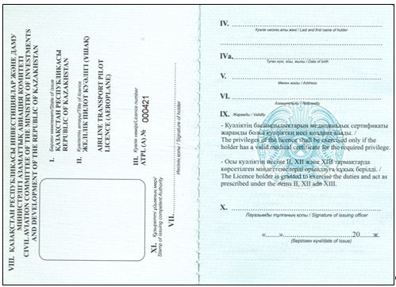

Приложение 2
к Правилам выдачи и продления
срока действия свидетельств
авиационного персонала
Форма
Свидетельство в виде пластиковой карточки

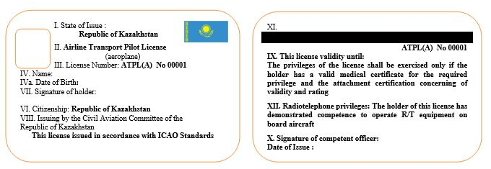

Приложение к свидетельству в виде пластиковой карточки

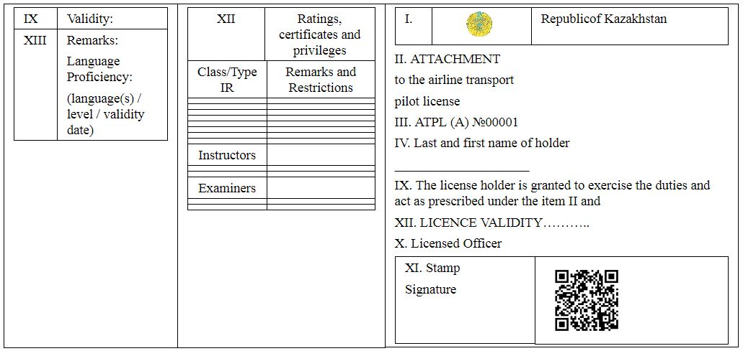

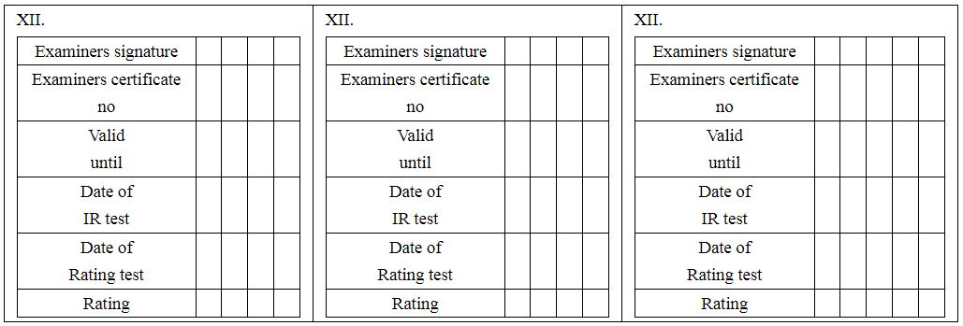

Приложение 3
к Правилам выдачи и продления
срока действия свидетельств
авиационного персонала
Таблица серийных буквенных кодов и цветов свидетельств авиационного персонала
Код (серия) | Специальность | Цвет
ПИЛОТЫ
ULP (S), (As)  (MHG),  (AG), (B) | Пилот сверхлегкого воздушного судна (планер, дирижабль, мотодельтаплан, автожир, свободный аэростат) | бежевый
LAPL(A) | Пилот легкого воздушного судна (самолет, | темно-синий
РРL(А) | Частный пилот (самолет) | зеленый
РРL (Н) | Частный пилот (вертолет, воздушное судно с системой увеличения подъемной силы) | зеленый две полоски  темно-серого на белом фоне
СРL(А) | Пилот коммерческой авиации (самолет) | Темно-зеленый
СРL(Н) | Пилот коммерческой авиации (вертолет) | Темно-зеленый две полоски темно-серого на белом фоне
MPL | пилот многочленного экипажа (самолет) | Темно-зеленый
АТРL (А) | Линейный пилот (самолет) | голубой
АТРL(Н) | Линейный пилот (вертолет) | голубой две полоски темно-серого цвета на  белом фоне
Члены летного экипажа
FNL | Штурман | красный
FEL | Бортинженер | коричневый
Другой персонал, кроме членов летного экипажа
AML | Персонал по ТО ВС | каштановый
AML LA | Персонал по ТО ВС легкой и сверхлегкой авиации | каштановый две полоски  темно-серого на белом фоне
ТСL | Диспетчер ОВД | желтый
ASOL | Оператор авиационной станции (расположенной на морской установке) | синий
FDL | Сотрудник по обеспечению полетов/полетный диспетчер | голубой
Приложение 4
к Правилам выдачи и продления
срока действия свидетельств
авиационного персонала
Форма
Заявление
для выдачи, продления срока действия свидетельства пилота или
квалификационной отметки
1. Информация заявителя (Заполняется заявителем)
Должность………………….. Имя ……………………. Фамилия…………………………………..
Дата рождения (день, месяц, год) …………………….. Национальность…………………………..
Место рождения…………………………….. Страна ……………………………
Постоянный адрес ………………………………………………………………………………………
……………………………………………………………..Почтовый индекс…………………………
Номер телефона…………………………. Альтернативный номер телефона………………………..
E-mail:……………………………………………………………………………………………
ИИН……………………….
Согласен на использования сведений, составляющих охраняемую законом тайну, содержащихся в информационных системах _______________"____" _________________ 20 __ г.
(подпись)
2. Адрес для корреспонденции (Заполняется заявителем)
Почтовый адрес………………………………………………………………………………
………………………………………………Почтовый индекс………………………
3. Медицинская пригодность (Заполняется заявителем)
Класс медицинского сертификата | Дата последнего медицинского осмотра |  | Дата истечения срока |  | Только для уполномоченного органа
4. Детали свидетельства, выданного уполномоченным органом (Заполняется заявителем)
Орган, выдавший свидетельство | Тип/Класс свидетельства | Номер свидетельства |  | Срок действия свидетельства

5. Квалификационная отметка (Заполняется заявителем)
Внесите дату последней проверки квалификации лицензирования навыков (LPC) или повторное подтверждение опыта (RevalidationbyExperience) для каждого типа и / или квалификационной отметки о классе, а также номер свидетельства экзаменатора.
Квалификационная отметка | Пилот или Пилот многочленного экипажа (MP) | Дата тестирования | Дата теста полета по приборам (IR) (если применимо) | Дата истечения срока действия квалификационной отметки | Номер свидетельства экзаменатора и его фамилия | Только для уполномоченного органа

6А. Заявление первоначальную выдачу (Заполняется заявителем)
Я подаю заявку на первоначальную выдачу:
Квалификационной отметки о классе воздушного судна
(просьба указать, включая варианты): ........................ ..: сухопутный (land):
поршневой – SEP (land)
газотурбинный - SET (land)

Квалификационной отметки о типе воздушного судна (включая варианты):
воздушное судно, сертифицировано для полета с экипажем из двух пилотов |  |  |  |  |  |  |  |  | .
воздушное судно с системой увеличения подъемной силы (включая варианты):
вертолет:
1) Один пилот (SP) | ; | Пилот многочленного экипажа (MP) |  |  |  |  | ;
 |  | и тот и другой пилот (SP / MP)
Сменный пилот на крейсерском этапе полета
Полеты в условиях ограниченной видимости (CatII / III) |  |  |  |  | Только второй пилот

2) Общее время полета на самолетах (вертолетах) в качестве КВС (PIC)............................. часов
3) Я также прошу ревалидировать |  | или продлить срок действия
квалификационной отметки полетов по проборам (IR) для (SPA/SPH) SE |  |  |  | ; | ME | ;

или MPA/MPH (указать варианты): .........................................,,,,,,,.
6В. Подтверждение или тестирование (Заполняется заявителем)
Я завершил тест проверки навыков для выдачи вышеуказанного класса воздушного судна
или квалификационной отметки о типе воздушного судна |  | ;
включая квалификационную отметку полетов по проборам IR

Дата проверки навыков: ............................; Тип и регистрация воздушного судна: ............. .................................................. ................
Идентификационный номер комплексного тренажера (FSTD): .............................................. .................................................. .............................................
Фамилия экзаменатора: ..............................................Номер экзаменатора:…………..
Примечание: Заявители уведомляются о том, что свидетельство не будет выдаваться до тех пор, пока соответствующая форма отчета экзаменатора не будет получена.

7А. Заявление на возобновление квалификационной отметки (Заполняется заявителем)
Я подаю заявку на возобновление квалификационной отметки:
о типе воздушного судна |  |  |  |  | ;
квалификационной отметки о классе воздушного судна |  |  |  |  |  |  |  |  |  | (включая варианты);
самолет | ; |  | воздушное судно с системой увеличения подъемной силы |  |  |  |  |  |  |  | ; | вертолет |  |  | ,
включая допуск к полетам по приборам (IR) |  |  |  |  |  |  | ;
С одним пилотом (SP) |  |  |  |  | ; | Пилот многочленного экипажа (MP) |  |  |  |  |  |  |  | ;
 |  |  |  |  |  | и тот и другой пилот (SP / MP) |  |  |  |  |  |  | ;
второй пилот |  | ; |  | полеты в условиях ограниченной видимости (CatII / III) |  |  |  |  |  |  |  |  |  | ;
сменный пилот на крейсерском этапе полета |  |  |  |  |  |  | ;

Возобновление допуска к полетам по приборам (IR) только для (SPA):
квалификационная отметка полетов по проборам для (SPA) SE |  |  |  | ; | ME | ;
ревалидация | ; | возобновление | ;

Свидетельство о восстановлении подписано и квалификационная отметка действительна до ..................................... ................... (дата) или
Я прошу уполномоченный орган повторной выдачи свидетельства с подтвержденной
квалификационной отметкой

7В. Подтверждение проверки квалификации (Заполняется заявителем)
Я завершил квалификационную проверку для возобновления вышеуказанного класса
воздушного судна
или квалификационной отметки |  |  | , включая IR

Дата проверки квалификации: ............................ …
Тип и регистрация воздушного судна: ...................,
Идентификационный номер (FSTD): ..............................................
Ф.И.О. экзаменатора: ............................................... ....................... Номер экзаменатора:
Я завершил проверку навыков для выдачи вышеуказанного класса воздушного судна |  |  |  |  | ;
или квалификационной отметки о типе воздушного судна |  | ;
включая квалификационную отметку полетов по проборам IR |  |  | .

Дата проверки квалификации: ............................ Тип и регистрация воздушных судов: ............. .................................................. ................
Идентификационный номер комплексного тренажера (FSTD): .............................................. .................................................. .............................................
Фамилия экзаменатора: ...........................................Номер экзаменатора:
Примечание: Заявители уведомляются о том, что свидетельство не будет выдаваться до тех пор, пока соответствующая форма акта (отчета) экзаменатора не будет получена.

8. Декларация заявителя (Заполняется заявителем)
1) Я заявляю, что информация, предоставленная в этой форме, верна.
2) Я полностью рассмотрел все руководящие указания и представил все необходимые документы для подачи заявки.
Подпись:………………….. Дата:………………………….

9. Отчет о проверке навыков (Экзаменатор или инспектор уполномоченного органа)
1. Экзаменатор или заявление инспектора
Я лично просмотрел журнал регистрации и / или учебный журнал этого заявителя и

удостоверяю, что данное лицо удовлетворяет соответствующим требованиям для получения:
свидетельства |  |  |  |  | ;
квалификационной отметки |  |  |  |  |  |  |  |  | ;
разрешения |  |  |  | ;
признание свидетельства |  |  |  |  |  |  |  | .
 | Я лично проверил летную книжку/ записи о подготовке этого претендента в соответствии

с соответствующими процедурами и требованиями с результатами, указанными ниже:
Одобрено
Отклонено - уведомление об отказе (оригинал прилагается)
Я лично проверил, что заявитель соответствует требованиям к языку для ведения

радиотелефонной связи:
английский язык.

Подпись ................................................. ............... Дата.......... ..................................................
Ф.И.О. экзаменатора (заглавные буквы) ................................................ ....... ………………..
Акт летной проверки прилагается

10. Разрешение уполномоченного органа (Заполняется уполномоченным органом)
1. Документы по заявке в порядке, свидетельство |  |  |  |  |  |  |  |  | ; квалификационная отметка |  |  |  | ;
разрешение |  |  | ; или признание свидетельства |  |  |  |  |  |  | могут быть выданы.
Свидетельство |  |  |  | , квалификационная отметка |  |  |  |  |  | , разрешение |  | или
признание свидетельства |  |  |  |  |  | , которое выдается ____________________________________

2. В заявке отсутствует следующая документация, и она будет возвращена заявителю.
Отсутствующая документация: ____________________________________________________ _______________________________________________________________________________
_______________________________________________________________________________
ФИО, должность и подпись должностного лица уполномоченного органа, проводившего проверку
_______________________________________________________ __________________
(Ф.И.О. и должность) (подпись)
Дата ______________________________ (дд / мм / гггг)

11. Выдача уполномоченным органом (Заполняется уполномоченным органом)
Выдано:
Свидетельство ____________________Дата истечения срока действия ___________
Квалификационная отметка________ Дата истечения срока действия __________
Разрешение ____________________ Дата истечения срока действия ___________
Признание свидетельства ______________ Срок действия __________________

ФИО, должность и подпись должностного лица уполномоченного органа, по выдаче свидетельств
_______________________________________________ _______________________
(Ф.И.О. и должность) (подпись)
Приложение 5
к Правилам выдачи и
продления срока действия
свидетельств авиационного
персонала
Форма
Заявление
для выдачи, продления срока действия свидетельства штурмана или
квалификационной отметки
1. Информация заявителя (Заполняется заявителем)
Должность………………….. Имя ……………………. Фамилия…………………………………..
Дата рождения (день, месяц, год) …………………….. Национальность…………………………..
Место рождения…………………………….. Страна ……………………………………
Постоянный адрес ………………………………………………………………………………………
……………………………………………………………..Почтовый индекс…………………………
Номер телефона…………………………. Альтернативный номер телефона………………………..
E-mail:………………………………………………………………………………………
Почтовый адрес………………………………………………………………………………
………………………………………………………………Почтовый индекс………………………
ИИН……………………….
Согласен на использования сведений, составляющих охраняемую законом тайну, содержащихся в информационных системах _______________"____" _________________ 20 __ г.
(подпись)
2. Декларация заявителя (Заполняется заявителем)
Настоящим я подаю заявление на включение..................................... . (тип воздушного судна) в квалификационные отметки о типе воздушного судна, полномочий штурмана и прикладываю необходимые документы и мое свидетельство штурмана (если имеется).
Я подтверждаю, что данные, приведенные в этой форме верны.
Подпись заявителя ................................................ ................ Дата…………………………
3. Медицинская пригодность (Заполняется заявителем)
Класс медицинского сертификата | Дата последнего медицинского осмотра | Дата истечения срока | Только для уполномоченного органа
4. Проверка уровня теоретических знаний (Заполняется экзаменатором)
Я, будучи лицом, должным образом уполномоченным органом гражданской авиации в письменной форме подписать проверку уровня теоретических знаний в отношении квалификационных отметок о воздушных судах, включенных в свидетельство штурмана, настоящим удостоверяют, что я удовлетворен тем, что .................................................. ...................................... завершил и прошел тест этой формы ..................................
Для включения ............................................. .......... (тип самолета) в авиационной оценке его свидетельства, и что заявитель компетентен выполнять функции штурмана на этом воздушном судне.
Подпись ................................................. ............................ Дата.......... ................
Ф.И.О. экзаменатора................................................ .......
Компания .......................................... .............................................
Должность в компании ............................................... ........................

5. Квалификационная проверка по типу ВС (Заполняется экзаменатором)
Я, будучи лицом, должным образом, уполномоченным в письменной форме органом гражданской авиации на проведение проверки уровня практических навыков на воздушном судне, настоящим удостоверяю, что на ВС или утвержденном авиационным тренажере
.................................................. .................................................. ..... в группе штурманов заявитель выполнил удовлетворительно и без посторонней помощи в соответствии с изложенными условиями, процедуры, проверки, действия или упражнения, против которых стоит моя подпись.
Содержание теста | Сертификация теста
 | Дата теста | Регистрационный номер самолета или код тренажера | Ф.И.О. экзаменатора | Подпись экзаменатора | Дата | Номер лицензии
Предполетная подготовка в службах аэропорта
Предполетная подготовка на ВС: внешний осмотр ВС
Наличие на борту требуемых документов
Проверка и подготовка навигационного оборудования к полету
Использование контрольных перечней
Нормальные навигационные процедуры
Знание навигационных методовs
Координация навигационных методов
Взаимодействия с членами экипажа
Аварийные процедуры
Послеполетный осмотр, умение выявлять отказы и неисправности и правильно оформить судовую документацию
Управление ресурсами экипажа (CRM)
Примечание: Если в приведенном выше списке не содержится важная статья испытания для конкретного типа воздушного судна, этот элемент добавляется в свободную графу выше.

6. Отчет о проверке навыков (Экзаменатор или инспектор уполномоченного органа)
1. Экзаменатор или заявление инспектора
 |  |  | Я лично просмотрел журнал регистрации и / или учебный журнал этого заявителя и
удостоверяю, что данное лицо удовлетворяет соответствующим требованиям для получения:
свидетельства |  |  |  |  |  |  |  | ;
квалификационной отметки |  |  |  |  |  |  |  |  | ;
разрешения |  |  |  |  |  |  | ;
признания свидетельства |  |  |  |  |  | .
 |  | Я лично проверил летную книжку/ записи о подготовке этого претендента в
соответствии с соответствующими процедурами и требованиями с результатами, указанными ниже:
 | Одобрено
 | Отклонено - уведомление об отказе (оригинал прилагается)
 | Я лично проверил, что заявитель соответствует требованиям к языку для ведения
радиотелефонной связи:
 | английский язык.

Подпись ................................................. ............................ Дата.......... ................
Ф.И.О. экзаменатора................................................ .......

7. Разрешение уполномоченного органа (Заполняется уполномоченным органом)
1. Документы для заявки в порядке, свидетельство |  |  |  |  |  |  | , квалификационная отметка |  |  |  |  | ,
разрешения или сертификат |  |  |  | могут быть выданы.
Свидетельство |  | , квалификационная отметка |  |  |  |  |  | , разрешение |  | или признание
свидетельства, которое выдается __________________________________________________

2. В заявке отсутствует следующая документация, и она будет возвращена заявителю.
Отсутствующая документация: ______________________________________________________ _________________________________________________________________________________
_________________________________________________________________________________
ФИО, должность и подпись должностного лица уполномоченного органа, проводившего проверку
_______________________________________________________ __________________
(Ф.И.О. и должность) (подпись)
Дата ______________________________ (дд / мм / гггг)

8. Выдача уполномоченным органом (Заполняется уполномоченным органом)
Выдано:
Свидетельство ___________________________ Дата истечения срока действия _________
Квалификационная отметка_______________ Дата истечения срока действия __________
Разрешение ____________________________ Дата истечения срока действия __________
Признание свидетельства __________________ Срок действия ______________________

ФИО, должность и подпись должностного лица уполномоченного органа, по выдаче свидетельств
_______________________________________________ _______________________
(Ф.И.О. и должность) (подпись)
Приложение 6
к Правилам выдачи и
продления срока действия
свидетельств авиационного
персонала
Форма
Заявление
для выдачи, продления срока действия свидетельства бортинженера или
квалификационной отметки
1. Информация заявителя (Заполняется заявителем)
Должность………………….. Имя ……………………. Фамилия…………………………………..
Дата рождения (день, месяц, год) …………………….. Национальность…………………………..
Место рождения…………………………….. Страна ……………………………………
Постоянный адрес …………………………………………………………………
……………………………………………………Почтовый индекс…………………………
Номер телефона…………………………. Альтернативный номер телефона……………………
E-mail:………………………………………………………………………………………………… Почтовый адрес…………………………………………………………………………………………
Почтовый индекс…………………
ИИН……………………….
Согласен на использования сведений, составляющих охраняемую законом тайну, содержащихся в информационных системах _______________"____" _________________ 20 __ г.
(подпись)
2. Декларация заявителя (Заполняется заявителем)
Настоящим я подаю заявление на включение..................................... . (тип воздушного судна) в квалификационную отметку о типе воздушного судна, полномочий бортинженера (бортмеханика) и прикладываю необходимые документы и мое свидетельство бортинженера (если имеется).
Я подтверждаю, что данные, приведенные в этой форме верны.
Подпись заявителя ................................................ ................ Дата………………………….
3. Медицинская пригодность (Заполняется заявителем)
Класс медицинского сертификата | Дата последнего медицинского осмотра |  |  | Дата истечения срока |  |  |  | Только для уполномоченного органа
4. Проверка уровня теоретических знаний (Заполняется экзаменатором)
Я, будучи лицом, должным образом уполномоченным органом гражданской авиации в письменной форме подписать проверку уровня теоретических знаний в отношении квалификационных отметок о воздушных судах, включенных в свидетельство бортинженера (бортмеханика), настоящим удостоверяю, что я удовлетворен тем, что …………………………………………
.................................................. ...................................... завершил и прошел тест ..................................
Для включения ............................................. .......... (тип самолета) в его свидетельство, и что заявитель компетентен выполнять функции бортинженера (бортмеханика) на этом воздушном судне.
Подпись ................................................. ............... Дата.......... ..................................................
Ф.И.О. экзаменатора (заглавные буквы) ................................................ ....... ………………..
Компания .......................................... ...................................................................................
Должность в компании ............................................... .........................................................
5. Опыт полетов на типе ВС, на который заявитель получает квалификационную отметку о типе ВС (Заполняется заявителем)
Тип ВС ............................................... .................................  Опыт работы бортинженером (бортмехаником) в полете:  (Минимум 50 часов на начальном типе 25 часов в дальнейшем)…………………….часов  Опыт работы на утвержденном тренажере:  (Максимум 50 часов на начальном типе  25 часов на последующих типах) ............................... часов |  |  |  |  |  |  | Минимальный общий налет на типе:  100 часов первоначально  50 часов впоследствии
6. Квалификационная проверка по типу ВС (Заполняется экзаменатором)
Я, будучи лицом, должным образом, уполномоченным в письменной форме органом гражданской авиации на проверку уровня практических навыков на воздушном судне, настоящим удостоверяю, что на ВС или утвержденном авиационным тренажере
.................................................. .................................................. ..... в группе инженеров заявитель выполнил удовлетворительно и без посторонней помощи в соответствии с изложенными условиями, процедуры проверки, действия или упражнения, против которых стоит моя подпись
Содержание теста |  | Сертификация теста
 |  | Дата теста | Регистрационный номер самолета или код тренажера |  | Ф.И.О. экзаменатора | Подпись экзаменатора |  |  | Дата | Номер лицензии
Предполетный осмотр и подготовка ВС
Проверка судовой документации
Проверка исправности оборудования и систем ВС.
Внутренний осмотр кабины экипажа и пассажирского салона
Проверка и оформление документации
Правильность использования листа контрольного осмотра и контрольной карты
Контроль параметров в процессе запуска и работе двигателей на малом газе
Процедуры эксплуатации топливной системы, ПОС, СКВ, управления, торможения и гидросистемы ВС перед выруливанием
Взаимодействия с членами экипажа
Контроль работу двигателей и систем самолета и выдерживание заданной скорости полета.
Контроль работу двигателей и систем самолета и выдерживание заданной скорости полета
Устранение неисправностей
Аварийные процедуры
Послеполетный осмотр, умение выявлять отказы и неисправности и правильно оформить судовую документацию
Управление ресурсами экипажа (CRM)
Примечание: Если в приведенном выше списке не содержится важная статья испытания для конкретного типа воздушного судна, этот элемент добавляется в свободную графу выше.

7. Отчет о проверке навыков (Экзаменатор или инспектор уполномоченного органа)
1. Экзаменатор или заявление инспектора
 | Я лично просмотрел журнал регистрации и / или учебный журнал этого заявителя и
удостоверяю, что данное лицо удовлетворяет соответствующим требованиям для получения:
свидетельства |  |  | ;
квалификационной отметки |  |  | ;
разрешения |  |  | ;
признания свидетельства |  |  | .
 | Я лично проверил летную книжку/ записи о подготовке этого претендента в
соответствии с соответствующими процедурами и требованиями с результатами, указанными ниже:
 | Одобрено
 | Отклонено - уведомление об отказе (оригинал прилагается)

Подпись ................................................. ............... Дата.......... ..................................................
Ф.И.О. экзаменатора (заглавные буквы) ................................................ ....... ………………..

8. Разрешение уполномоченного органа (Заполняется уполномоченным органом)
1. Документы для заявки в порядке, свидетельство |  |  |  |  |  |  |  |  |  |  | , квалификационная отметка |  |  |  | ,
разрешения |  |  | или признание свидетельства |  |  |  |  |  |  | могут быть выданы.
Свидетельство |  |  |  | , квалификационная отметка |  |  |  |  |  |  |  | , разрешение |  | или
признание свидетельства |  |  |  |  |  | , которое выдается ____________________________________

2. В заявке отсутствует следующая документация, и она будет возвращена заявителю.
Отсутствующая документация: _____________________________________________________ ________________________________________________________________________________
________________________________________________________________________________
ФИО, должность и подпись должностного лица уполномоченного органа, проводившего проверку
_____________________________________________________ ____________________
(Ф.И.О. и должность) (подпись)
Дата ______________________________ (дд / мм / гггг)

9. Выдача уполномоченным органом (Заполняется уполномоченным органом)
Выдано:
Свидетельство _____________________ Дата истечения срока действия ____________
Квалификационная отметка______________Дата истечения срока действия _________
Разрешение ____________________________Дата истечения срока действия _________
Признание свидетельства _____________________ Срок действия __________________

ФИО, должность и подпись должностного лица уполномоченного органа, по выдаче свидетельств
_______________________________________________ ______________________
(Ф.И.О. и должность) (подпись)
Приложение 7
к Правилам выдачи и
продления срока действия
свидетельств авиационного
персонала
Форма
Акт летной проверки для пилотов самолета
ATPL/MPL/CPL/TYPE RATING/TRAINING/SKILL TEST AND LICENSE
PROFICIENCY CHECK ON MULTIPILOT AEROPLANES
Акт летной проверки ‐заявление и отчет:
Свидетельство пилота, квалификационные отметки по типу (TR) или классу (CR) самолета, тренировки, проверки умений (SkillTest) и квалификации (Proficiencycheck)
Фамилия Претендента: |  |  |  |  |  | Воздушное судно: |  |  |  | SE-SP:H ME-SP:H  SE-MP:HME-MP: H
Имя Претендента:
Подпись заявителя: |  |  |  |  |  | Эксплуатация: |  |  |  | SP MP
Тип свидетельства: |  |  |  |  |  | Содержание: |  |  |  | Тraining record: |  | ТR:
№ свидетельства |  |  |  |  |  |  |  |  |  | Skill Test: |  | CR:
 |  |  |  |  |  |  |  |  |  | IR:
Государство выдачи: |  |  |  |  |  |  |  |  |  | Proficiency check:
1 |  | Теоретическая подготовка по типу или классу ВС выполненная в период
С: |  |  | По: |  |  |  |  |  |  | В:
Оценка: |  |  | Минимальная  75% |  |  |  |  |  |  | Тип и номер сертификата:
Подпись руководителя: |  |  |  |  |  |  |  | Ф., И. (заглавными буквами):
2 |  | Тренажер (FSTD)
FSTD (тип самолета): |  |  |  |  | Три или более  осей: да нет |  |  |  |  |  | Готов к эксплуатации
FSTD производитель: |  |  |  |  | Движение или  система: |  |  |  |  |  | Визуализация: да нет
FSTD оператор: |  |  |  |  |  |  |  |  |  |  | Идентификационный код:
Общее время за управлением: |  |  |  |  |  |  |  | Заходы по приборам на аэродромах, высота  принятия решения MDA или MDH:
Место, дата, время: |  |  |  |  |  |  |  | Тип и номер лицензии:
Инструктор по типу |  | инструктор по классу |  | …… инструктор

Подпись инструктора: |  |  |  |  |  |  |  | Ф., И. (заглавными буквами):
3 | Летная тренировка: на ВС на тренажере (для ZFTT)
Тип ВС: |  |  |  | Рег. номер: |  |  |  | Время полета:
Взлеты: |  |  |  | Посадки: |  |  |  | Аэродром (взлеты, заходы, посадки):
Время взлета: |  |  |  |  |  |  |  | Время посадки:
Место и время: |  |  |  |  |  |  |  | Тип и номер свидетельства:
Инструктор по типу |  | инструктор по классу

Подпись инструктора: |  |  |  |  |  |  |  | Ф., И.(заглавными буквами):
4 | Skill Test Proficiency check
Детали проверки уровня летной подготовки:
Аэродром: |  |  |  |  |  |  | Общее время:
Время взлета: |  |  |  |  |  |  | Время посадки:
Зачет |  |  |  | Незачет. |  |  |  |  | Причина, почему незачет:
Место и дата: |  |  |  |  |  |  |  | FSTD или регистрация ВС:
Номер сертификата экзаменатора: |  |  |  |  |  |  |  | Тип и номер свидетельства:
Подпись экзаменатора: |  |  |  |  |  |  |  | Ф., И. (заглавными буквами):
Акт летной проверки для пилотов вертолета

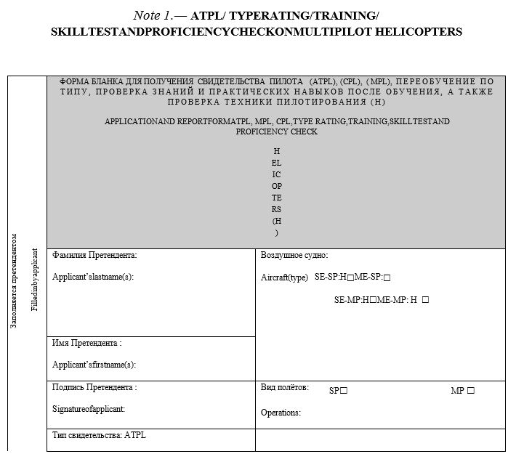

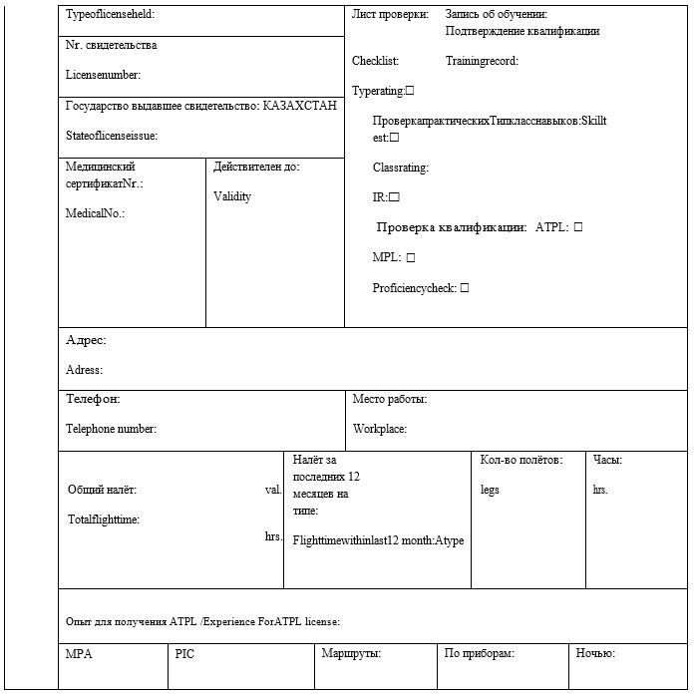

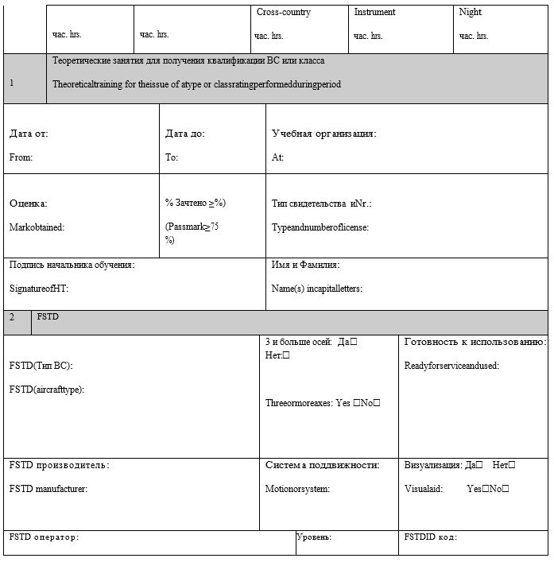

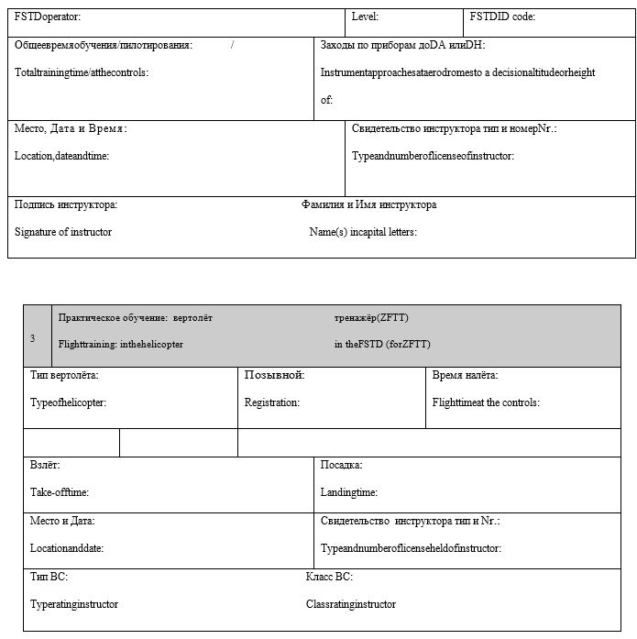

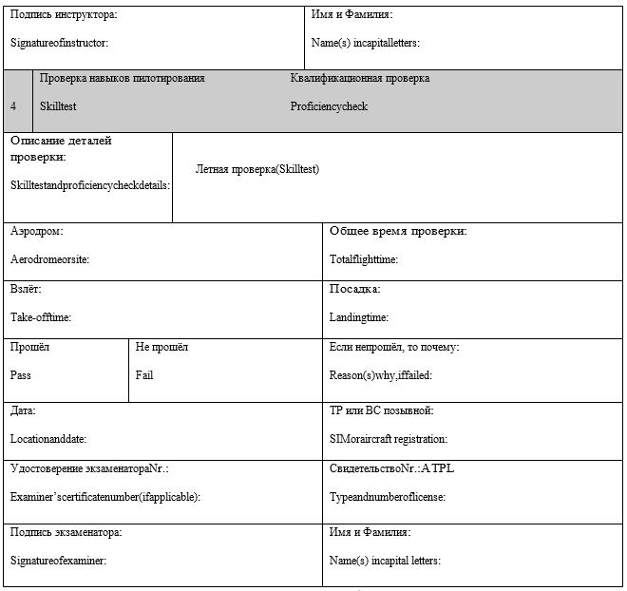

5. Резолюция КГА /CAС DECISION
________________________________________________________________________________
________________________________________________________________________________
________________________________________________________________________________
Дата "_________" ____________________________________ Подпись должностного лица

Печать (при наличии)

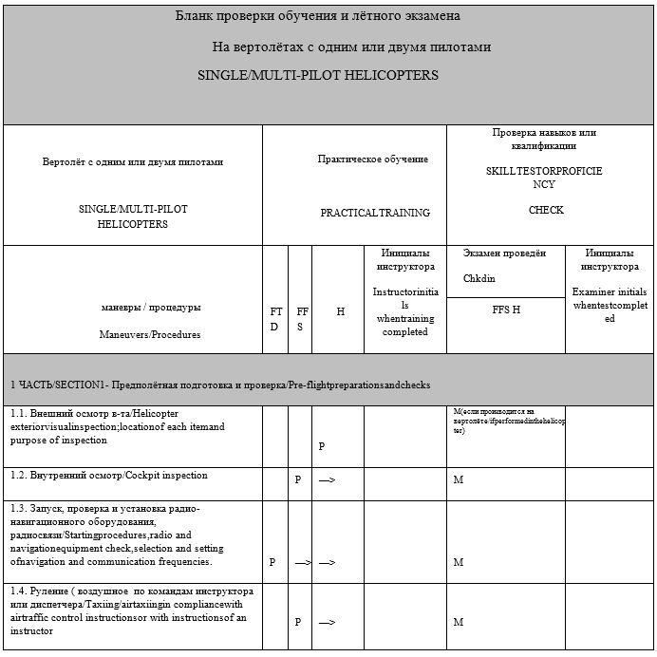

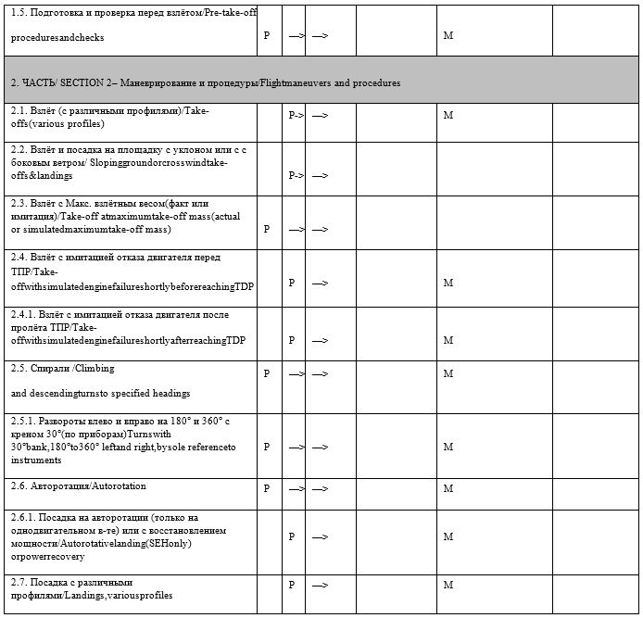

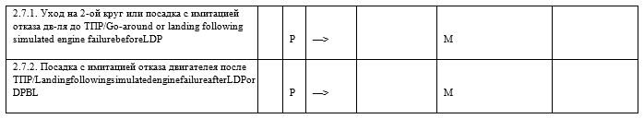

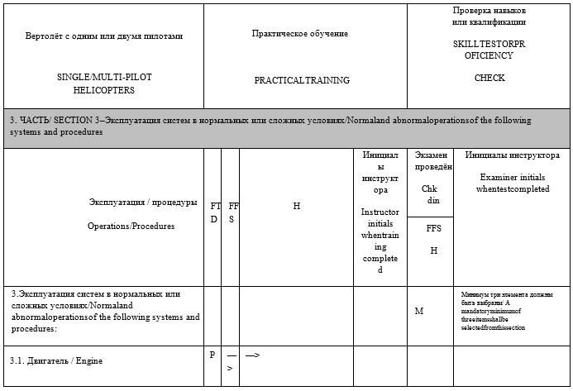

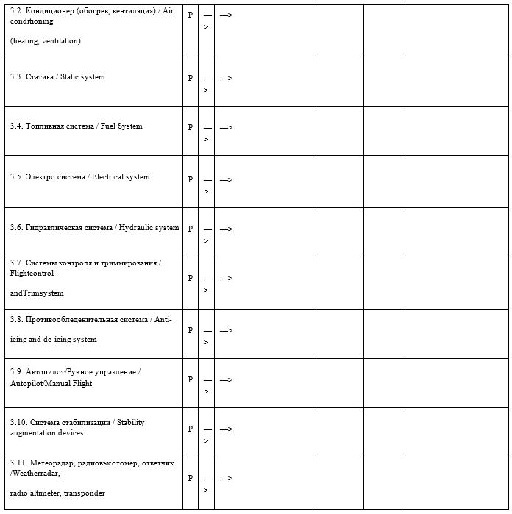

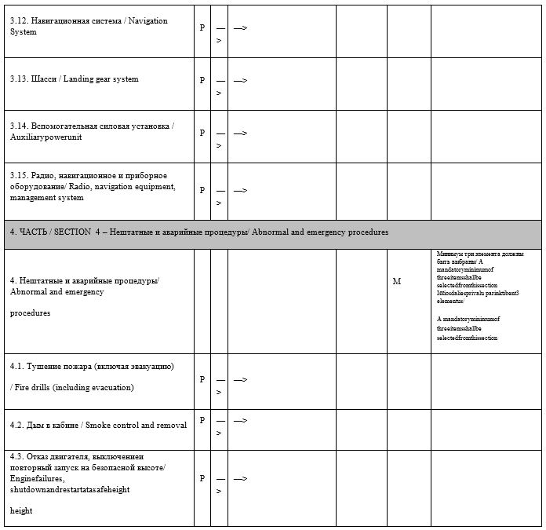

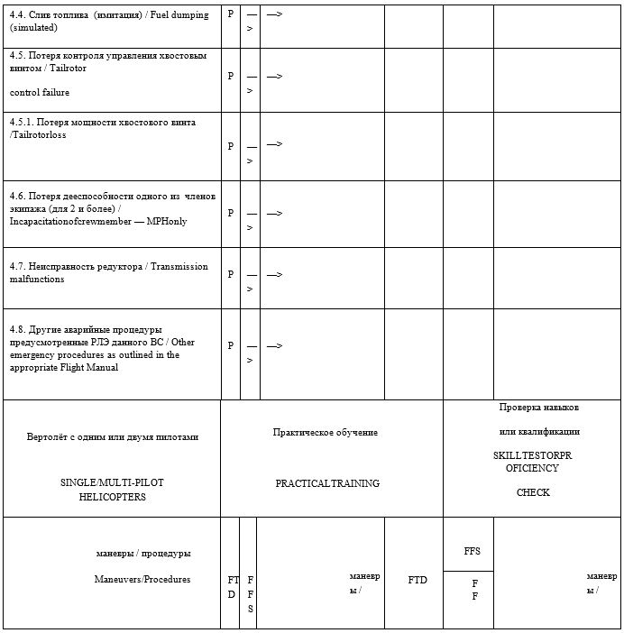

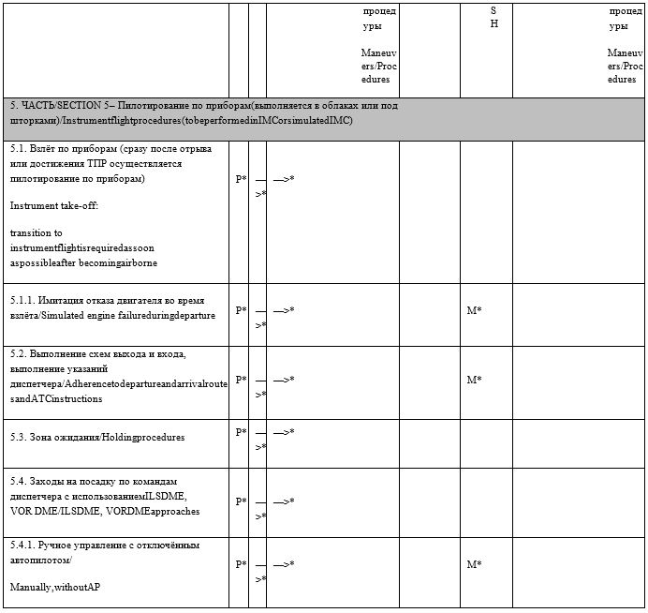

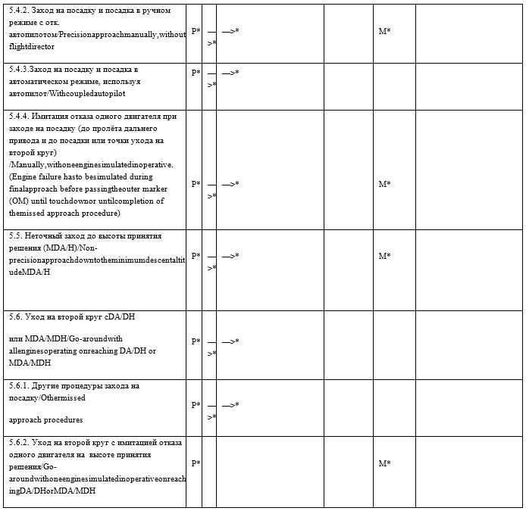

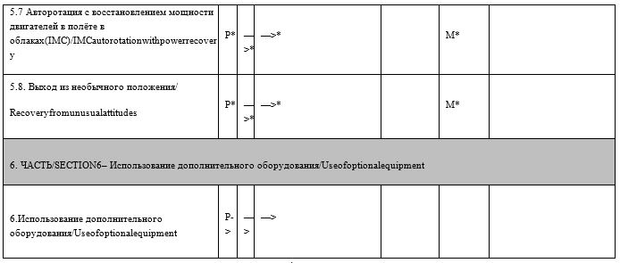

С результатами ознакомлен /ICONFIRMTHEABOVERESULTS:
Дата/Date
Подпись претендента
Signature of applicant

Аббревиатура / Abbreviations:
H | ВертолҰт/Helicopter
FFS | Полный имитатор полҰта/Full FlightSimulator
FTD | ТренажҰры типа(включаяFNPTII)  FlightTraining Device (including FNPTII)
P | Подготовлен к выполнению обязанностей пилота вертолҰта.  P =TrainedasPICfor theissue of a type rating for SPH or trained asPICor Co-pilot andasPFandPNFfor theissue of a type rating for MPH.
X | Если есть возможность для данного упражнения нужно использовать тренажҰр, в противном случае выполнять на вертолҰте.  Flightsimulatorsshallbeusedforthisexercise,ifavailable,otherwise the helicopter shallbe usedif appropriate for themaneuver or procedure
При проведении практического обучения использовать соответствующее оборудование(P) или более модернизированное/
Thepracticaltrainingshallbeconductedatleastatthetrainingequipmentlevelshown
as(P),or maybeconductedon anyhigher level of equipmentshownbythearrow
* | (*) обозначает элементы выполняемые в реальных облаках или под шторками по желанию претендента при IR(H) восстановлении, продлении, подтверждении квалификации или другого типа ВС  Thestarreditems(*) shallbe flownin actual or simulatedIMC,onlybyapplicants  wishingto renewor revalidateanIR(H),or extendtheprivileges of thatratingto another type
M | Буква „M“ ( mandatory) обозначает обязательное выполнение данного упражнения / Wheretheletter‘M’appearsintheskilltestorproficiencycheckcolumnthiswill indicatethemandatoryexercise or a choicewheremorethanoneexerciseappears
Приложение 8
к Правилам выдачи и
продления срока действия
свидетельств авиационного персонала
Форма
Акт лҰтной проверки
после прохождения Программы подготовки
_______________________________________________________
__________________________________________________________________________
должность тип авиакомпания
Фамилия ________________________ Имя ________________________
Отчество__________________________
Прошел лҰтную подготовку под руководством уполномоченного лҰтчика-инструктора:
________________________________________________________________________________
Фамилия Имя Отчество
с "______" _______________20______г. по "______"______________20______ г.
Общий налҰт ________ час. ________ мин.
ДнҰм ________ час. ________ мин., из них:
по приборам ________ час. ________ мин ; самостоятельно ________ час. ________ мин., включая:
маршрут ___________ км. ________ час.________ мин
Ночью ________ час.________ мин., из них:
маршрут ________ час.________ мин , самостоятельно ________ час. ________ мин

№ п/п | Элементы лҰтной подготовки | Учебные  полеты |  | Экзамен
 | 1. Подготовка к полҰту
1.1 | ПредполҰтная подготовка, включая: планирование полета, документацию. метеоинформацию, NOTAMи, расчет массы, центровки самолҰта и элементов взлета
1.2 | Проверка готовности ВС к полҰту, осмотр и обслуживание самолҰта
1.3 | Аэродромное движение и полеты по схемам движения, методы и меры предотвращения столкновений
1.4 | Выполнение руления
1.5 | Подготовка к взлету
 | 2. Взлеты
2.1 | ВзлҰт в нормальных условиях с различными положениями закрылок
2.2 | ВзлҰт с боковым ветром
2.3 | ВзлҰт с площадки ограниченных размеров
2.4 | Взлет с максимальной взлетной массой при высоких температурах наружного воздуха
2.5 | Отказ двигателя на разбеге
2.6 | Отказ двигателя после взлета
 | 3. Маневрирование в полете и Процедуры
3.1 | Набор высоты
3.2 | Управление самолетом с помощью внешних визуальных ориентиров
3.3 | Построение прямоугольного маршрута
3.4 | Виражи, включая развороты в посадочной конфигурации. Крутые виражи с  =45º
3.5 | Полет только по приборам, включая выполнение разворота на 180° в горизонтальной плоскости
3.6 | Порядок действий и маневры в особых и аварийных условиях, включая имитацию отказов бортового оборудования
3.7 | Основные маневры и выход из необычных угловых положений с помощью только основных пилотажных приборов
3.8 | Полеты на критически низких скоростях, распознание начального и развивающегося сваливания и выход из него, предотвращение штопора
3.9 | Полеты на критически высоких воздушных скоростях, определение и выход из крутого снижения по спирали
3.10 | РасчҰт элементов, подготовка и выполнение манҰвра снижения и заход на посадку
3.11 | Выполнение ухода на второй круг
 | 4. Посадки
4.1 | Посадка в нормальных условиях с различным положением закрылок
4.2 | Посадка с боковым ветром
4.3 | Посадка на площадку ограниченных размеров
4.4 | Посадка с имитацией отказа двигателя
4.5 | ПослеполҰтный осмотр и обслуживание самолҰта
 | 5. ПолҰты по маршруту
5.1 | Выбор режима полҰта
5.2 | Определение навигационных элементов полҰта
5.3 | ПолҰт по маршруту с использованием визуальных ориентиров, методов счисления пути и радионавигационных средств; правила изменения маршрута
5.4 | ПолҰты на контролируемый аэродром, вылеты с контролируемого аэродрома, пролҰт контролируемого аэродрома
5.5 | Процедуры выхода и подхода. Установка высотомеров
5.6 | Соблюдение правил обслуживания воздушного движения
 | 6. Процедуры обязательные на всех этапах летной проверки
6.1 | Применение карты контрольных проверок
6.2 | Распределение внимания на этапах полета
6.3 | Взаимодействие с членами экипажа
6.4 | Осмотрительность и радиоосмотрительность
6.5 | Ведение связи и фразеология радиообмена
6.6 | Распознание и контролирование факторов угрозы и ошибок

Примечания:
1. Схема и содержание данной формы летной проверки не должно изменяться! Изменения
будут результатом не сдачи профессиональной проверки.
2. На экзамене претендент имеет право повторить один раз неудачно выполненное
упражнение.
3. Для успешной сдачи экзамена претендент должен успешно сдать все 6 разделов. При
провале любого пункта раздела, раздел считается не сданным. Провал более одного раздела
требует пересдачу снова всего экзамена. Провал только одного раздела требует пересдачу
снова только этого раздела. Провал любого раздела при повторной попытке, включая
разделы успешно сданные при предыдущей попытке требует пересдачу снова всего экзамена.
4. Провал экзамена с двух попыток требует дополнительного летного обучения.
Общий вывод: ____________________________________________ успешно закончил летную
подготовку по Программе подготовки
__________________________________________________________________________________
с общей оценкой "____________________" Рекомендую к выполнению экзаменационных полетов
" " _______________ 20______ г.
ЛҰтный инструктор___________________________________________
подпись, фамилия
Летный экзамен сдан успешно |  | сдан частично |  | не сдан
Вывод по результатам проверки техники пилотирования и воздушной навигации:
_________________________________________________________________________________
_________________________________________________________________________________
_________________________________________________________________________________
_________________________________________________________________________________
_________________________________________________________________________________
" " _______________ 20______ г. ЛҰтный экзаменатор________________________________
подпись, фамилия
Заключение председателя экзаменационной комиссии/руководителя управления КГА РК:
_________________________________________________________________________________
_________________________________________________________________________________
" " _____________ 20______ г.
_________________________________________________________________
Должность Подпись Фамилия И.О.
Приложение 9
к Правилам выдачи и
продления срока действия
свидетельств авиационного персонала
Форма
Место  для  фото  3,5 Х 4,5 см | ПРЕДСТАВЛЕНИЕ (на членов летного экипажа)
на выдачу свидетельства___________________________________________________________
(наименование свидетельства)
________________________________________________________________________________
(фамилия, имя, отчество)
занимаемая должность:____________________________________________________________
Подразделение:
________________________________________________________________________________
Дата рождения: __________________________________________________________________
Общее образование: ______________________________________________________________
Специальное образование и последняя переподготовка:________________________________
________________________________________________________________________________
(наименование учебного заведения, курсов, месяц, год окончания)
признан ВЛЭК годным к летной работе до: __________________________________________
Тип (ы) воздушного судна: ________________________________________________________
Общий налет: __________часов, из них ночью: __________ часов
Самостоятельный налет:_______ часов, из них ночью:_______ часов: ______
Самостоятельный налет по типам ВС: _______________________________
Присвоенный минимум погоды: ____________________________________
Наличие авиационных происшествий: _______________________________
(характер, тип ВС, дата)
ВЫВОД: по своим морально-деловым качествам достоин ……….
________________________________________________________________________________
Экзаменатор _____________________________________________________________________
(должность, подпись, ФИО)
"____"_______________________20___г.
Заявитель _______________ ___________________________ ______________
(подпись) (ФИО) (Дата)
Приложение 10
к Правилам выдачи и продления
срока действия свидетельств
авиационного персонала
Форма
Лист соответствия №
Зачет воинского опыта
Заявитель ___________________ 20 г.
№ п/п | Воинский опыт, квалификация | Квал. требования ИКАО, Приложение 1; КГА РК | Соответствие | Дополнительные требования
I  1.1.  1.2. | Учебная программа  Теоретические предметы:  .  Учебные полеты в летном училище:  1.(конкретный тип ВС и налет на нем)  2. ………  Всего:
II  2.1.  2.2.  2.3. | Опыт, квалификация: в/ч  В качестве:  В качестве инструктора:  Общий налет:  Из них:  Самостоятельно  Контрольных  В кач. инструктора  Количество полетов

Экзаменатор ______________________________________ 20.….
Приложение 11
к Правилам выдачи и
продления срока действия
свидетельств авиационного персонала
Форма
Протокол
проведения квалификационного экзамена №____________
________________________________________________________________________________
(наименование предприятия, филиала, службы/отдела)
________________________________________________________________________________
(фамилия, имя, отчество заявителя)
Дата рождения_______________________Должность_____________________________________
Цель экзамена______________________________________________________________________
(тип квалификационной отметки, допуска)
Рабочее место______________________________________________________________________
(рабочее место, диспетчерский пункт, сектор)
Часть 1. Теоретическая подготовка
Предмет/модуль | Вопросы | Ответы | Заключение экзаменатора
Основы законодательства РК в области ИВП, аэронавигационное обслуживание полетов ВС
Обслуживание воздушного движения
Технология работы, правила радиообмена и типовая фразеология
Метеорологическое обеспечение полетов
Основы аэродинамики, лҰтно-технические характеристики ВС
Навигационное обеспечение полетов
Радиотехническое обеспечение полетов

Решение экзаменатора________________________________________________________
(принятое решение)
____________________________________________________________________________
____________________________________________________________________________
____________________________________________________________________________
Экзаменатор _________________________________________________________________
(должность, подпись, ФИО)
"____"_______________________20___г.
Заявитель _______________ ___________________________________ ________________
(подпись) (ФИО) (Дата)
Часть 2. Практические навыки
Квалификация: диспетчер ОВД (планирования воздушного движения)
Технологические операции | Примечания | Заключение экзаменатора
Прием и сдача дежурства
Соблюдение установленных правил ОВД (планирования полетов)
Соблюдение требований руководящих документов
Соблюдение технологии работы и правил радиообмена
Использование радиотехнических средств и авиационной электросвязи
Взаимодействие со смежными службами
Ведение установленной документации
Решение экзаменатора__________________________________________________________
(принятое решение)
______________________________________________________________________________
______________________________________________________________________________
______________________________________________________________________________
Экзаменатор __________________________________________________________________
(должность, подпись, ФИО)
"____"_______________________20___г.
Заявитель ____________________ ______________________________________ __________
(подпись) (ФИО) (Дата)
Приложение 12
к Правилам выдачи и продления
срока действия свидетельств
авиационного персонала
Форма
Место  для  фото  3,5 Х 4,5 см | ПРЕДСТАВЛЕНИЕ (для другого авиационного персонала, кроме персонала по ТО ВС)
на выдачу свидетельства___________________________________________________________
(наименование свидетельства)
________________________________________________________________________________
(фамилия, имя, отчество)
занимаемая должность:____________________________________________________________
Подразделение:__________________________________________________________________
Дата рождения: __________________________________________________________________
Общее образование: ______________________________________________________________
Специальное образование и последняя переподготовка:________________________________
________________________________________________________________________________
(наименование учебного заведения, курсов, месяц, год окончания)
признан ВЛЭК годным к летной работе до: __________________________________________
Отметки о квалификации:_________________________________________________________
________________________________________________________________________________
ПРОИЗВОДСТВЕННАЯ ХАРАКТЕРИСТИКА
ВЫВОД: по своим морально-деловым качествам достоин ……………….
Экзаменатор ___________________________________________________________________
(должность, подпись, ФИО)
"____"_______________________20___г.
Заявитель __________________ ______________________________________ _____________
(подпись) (ФИО) (Дата)
Приложение 13
к Правилам выдачи и
продления срока действия
свидетельств авиационного персонала
Форма
Заявление для свидетельства персонала по техническому
обслуживанию воздушных судов
Заявление для свидетельства по техническому обслуживанию ВС и действий в отношении свидетельства (впервые/ внесения изменений или дополнений / возобновление или продление)
Данные заявителя
Фамилия и инициалы ……………………
Адрес…………………
Гражданство ……………… Дата и место рождения …………………………
ИИН………………….
Согласен на использования сведений, составляющих охраняемую законом тайну, содержащихся в информационных системах _________________"____" ____________ 20 __ г.
(подпись)
Детали свидетельства AML (если применимо)
Свидетельство № …… Дата выдачи ……
№ приложения к свидетельству……
Детали о месте работы:
Название организации……………….
Адрес…………………
Номер одобрительного сертификата организации по ТО ВС ………………
Тел………………… Факс……………
Заявление с целью (отметьте соответствующий бокс):
первоначальная выдача |  | внесение изменений/дополнений |  |  |  |  |  | Возобновление (продление) свидетельства
Рейтинг |  |  | А | В1 | В2 |  | В3 |  | С
Самолет с газотурбинными двигателями
Самолет с поршневыми двигателями
Вертолет с газотурбинными двигателями
Вертолет с поршневыми двигателями
Авиационное и радиоэлектронное оборудование
Негерметичные поршневые ВС с максимальной
взлетной массой менее 2250 кг
Тяжелые ВС
ВС иные, чем тяжелые

Запись типа ВС/ Запись рейтинга/ Снятие ограничений (если применимо): ………………………………….…………………………………………………………………………………
Я желаю применить эту форму для выдачи свидетельства впервые /внесения изменений или дополнений/ возобновления или продления, как мною отмечено выше и подтверждаю, что информация, внесенная в эту форму на момент подачи заявления корректна.
Настоящим я подтверждаю, что никогда не имел свидетельство, выпущено в других странах, которое было отозвано или приостановлено в любой из них.
Я также понимаю, что любая некорректная информация может лишить меня права обладания свидетельством AML.
Подпись ………………………. Имя…………………………. Дата……………………………………….
Я желаю затребовать следующие кредиты (если применимо): ……………………………..
Кредитный опыт для обучения в обучающей организации, одобренной уполномоченным органом …………………………….
Экзаменационные кредиты для сертификатов, эквивалентных экзамену.
…………………………….
Пожалуйста, приложите соответствующие сертификаты.
Рекомендации (не обязательно к заполнению): настоящим подтверждается, что заявитель отвечает соответствующим требованиям Республики Казахстан по знаниям и опыту технического обслуживания ВС и рекомендуется, чтобы уполномоченный орган выдал свидетельство или сделал в нем записи.
Подпись …………………… Имя ………………………………
Должность……………………………Дата……………………………

Только для записей персонала уполномоченного органа.
Настоящим подтверждается, что заявитель отвечает действующим требованиям Республики Казахстан по выдаче, продлению свидетельства персонала по ТО ВС и внесению в него новых записей.
Подпись …………………… Ф.И.О. Дата……………………………

Приложение 14
к Правилам выдачи и
продления срока действия
свидетельств авиационного персонала
Форма
Индивидуальный журнал
персонала по техническому обслуживанию воздушных судов
1. Date | 2.  Location | 1.  A/C or Comp. Type | 4.  A/C Reg. or Comp. S/n | 5.  Type of maintenance (rating) | 6.  Privilege used | 7.  Task type |  |  |  |  |  |  |  | 8.  Type of activity |  |  |  | 9.  ATA | 10.  Operation performed | 11.  Time Duration | 12.  Maintenance record ref. | 13.  Remarks
 |  |  |  |  |  | FOT | SGH | R/I | MEL | TS | MOD | REP | INSP | Training | Perform | Supervise | CRS
2/1/13 | XX  workshop | FDR | 123456 | C13 | component cert. staff |  |  |  |  |  | X |  | X |  |  | X |  | 31 | shop visit for repair | 16 | EASA Form 1 nr. XXXXXX
1/1/13 | Moscow  SVO | A320  (CFM56) | EU-CAO | A1-line | B1 |  |  | X |  |  |  |  | X |  | X |  | X | 32 | RH MLG WHEEL change | 1 | ATL page 12

Идентификация / ID | Вариант / Option | Описание / Примечания / Description/ Remarks
1. Date | - | Дата, когда ТО выполнялось
2. Location | - | Расположение, где ТО выполнялось
3. A/C or comp. type | - | Тип ВС или компонента
4. A/C Reg. or comp. s/n | - | Государственные и регистрационные знаки ВС или серийный номер компонента
5. Type of maintenance (rating) | - | Определить рейтинг ТО  Различные варианта соответствуют различным рейтингам для организаций по ТО ВС
6. Privilege used | - | Когда лицо владеет различными привилегиями, этот блок предназначен к определению использованных привилегий сертифицирующего и поддерживающего персонала от рейтинга , определенного в предыдущей колонке (например сертифицирующий персонал категорий А или В1 или В2 или С, компонентов или двигателей или сертифицирующий персонал по неразрушающим методам контроля
7. Task type | Определить задачу, использующую следующие термины, как являющиеся более применимыми к выполняемой задаче. Может быть выбран более чем один термин (например, TSи R/I)
 | FOT | Функциональный /рабочий тест
 | SGH | Сервисное обслуживание и наземное обеспечение
 | R/I | Снятие /установка
 | MEL | Перечень минимального оборудования
 | TS | Поиск отказа и неисправности
 | MOD | Модификация
 | REP | Ремонт
 | INSP | Инспекция
8. Type of activity | Определить род деятельности, используя следующие термин, как как являющиеся наиболее применимыми к выполненным задачам
 | Training | Лицо, записывающее задачу в свой индивидуальный журнал при прохождении обучения
 | Perform | Техническое обслуживание, внесенное в строку, было выполнено владельцем индивидуального журнала
 | Supervise | Техническое обслуживание, внесенное в строку, выполнялось под надзором владельца индивидуального журнала
 | CRS | Владельцем индивидуального журнала выдавался допуск к эксплуатации после техническое обслуживания, внесенного в строку
9. ATA | - | Ввести ATAchapter, который лучше описывает наиболее важную выполненную задачу. Может быть выбран более чем один ATAchapters.
10. Operationperformed | - | Это поле используется для обеспечения детализированной ссылки на выполненную задачу.
11. Time (hrs) | - | Внести общее время (в часах), которую держатель индивидуального журнала затратил для выполнения деятельности, записанной в строке.
12. Maintenance record ref. | - | Введите точную ссылку из записей по техническому обслуживанию, где была зафиксирована деятельность, упомянутая в этом индивидуальном журнале
13. Remarks | - | Это поле предназначено для использования каких-либо дополнительных комментариев - тех, которые не удалось внести в другие поля.
Приложение 15
к Правилам выдачи и продления
срока действия свидетельств
авиационного персонала
Форма
Личные данные на персонала по техническому обслуживанию воздушных судов |  | Место  для  фото  3,5 Х 4,5 см
1. | Фамилия, имя, отчество.
2. | Дата рождения.
3. | Номер свидетельства / срок действия свидетельства.
4. | Номер приложения к свидетельству персонала по ТО ВС (пункт XV).
5. | Категория свидетельства на основании приложения к свидетельству.
6. Первоначальная подготовка, предшествующая выдаче свидетельства персонала по ТО ВС
(авиационное учебное заведение или авиационный учебный центр, полученная специальность,
даты и место прохождения подготовки, при самостоятельном изучении указать
"самостоятельное изучение").
7. Должность кандидата на получение свидетельства персонала ТО ВС в организации по ТО
и РАТ на момент подачи заявления (если кандидат не работает в организации по ТО и РАТ
пишется "Не применимо").
8. Обучение на тип ВС (тип ВС / двигатель / рейтинг / дата обучения) (заполняется, если
заявитель может доказать обучение на тип ВС сертификатом).
9. Ограничения на основании приложения к свидетельству (пункт XV) (если есть, то указать
какие).
Дата/ Подпись заявителя / Печать и подпись ответственного лица организации по ТО и РАТ
(если заявитель нанят для работы в организацию по ТО и РАТ).
Приложение 16
к Правилам выдачи и продления
срока действия свидетельств
авиационного персонала
Форма
Вкладыш в свидетельство авиационного персонала
XII. Ratings | P №0001 | XIII Special remarks

XIII Особые отметки  Special remarks  P №0000 | XIV  Other details  Place of works  P №0000 | I. Republic of Kazakhstan  II. ATTACHMENT  to the airline transport  pilot license  III. P №0000  IV. Name of holder in full  ____________________  IX. The license holder is granted to exercise the duties and act as prescribed under the item II and  XII.  LICENCE VALIDITY……..  X. Licensed Officer  XI. Stamp  Signature
Приложение 17
к Правилам выдачи и
продления срока действия
свидетельств авиационного персонала
Форма
Вкладыш к свидетельству персонала по техническому
обслуживанию воздушных судов
XV. Приложение к свидетельству персонала по техническому обслуживанию
воздушных судов
Номер приложения ХХ ХХ ХХ (рекомендуется нумерация – год и номер по порядку,
нумерация с начала года начинается заново).
1. Фамилия, имя обладателя свидетельства по ТО ВС.
2. Номер свидетельства, к которому выдано данное приложение.
3. Условия.
3.1 Свидетельство подписывается его обладателем.
3.2 Отметки о категориях, внесенные в раздел "Категории/Categories" настоящего
Приложения сами по себе не разрешают ее обладателю выпускать сертификат
о допуске к эксплуатации ВС.
3.3 Свидетельство с внесенными записями в раздел "Ratings" для всех категорий,
соответствуют целям Приложения 1 ИКАО.
3.4 Права обладателя этого свидетельства описаны в национальных правилах
Республики Казахстан.
3.5 Свидетельство остается действительным до даты, определенной в графе
"Ограничения / Limitations" настоящего Приложения (пункт 5), если до этого
свидетельство не будет приостановлено или отозвано. Если ограничений нет, срок
действия свидетельства равен 5 годам со дня его выдачи.
3.6 Держатель свидетельства персонала по ТО ВС может применять свои полномочия:
a) в соответствии с применимыми требованиями Республики Казахстан по поддержанию
летной годности и требованиями, предъявляемыми к организациям по ТО ВС, и
b) если на момент применения своих полномочий:
в предшествующий 2-х летний период он/она имеет либо 6 месяцев опыта в ТО соответствующего типа ВС, либо
в первоначальный 2-х летний период он/она выполнил все требования для внесения рейтинга соответствующего типа ВС в свидетельство с целью начальной выдачи ему соответствующих прав, и
c) если он/она имеет рейтинг ВС; и
d) если он/она может читать, писать и говорить на понятном уровне языка (языков),
на котором написана техническая документация и процедуры.
3.7 Свидетельство является не действительным без данного Приложения.
3.8 Индивидуальный номер приложения указывается в разделе "SpecialRemarks"
свидетельства.
4.Категории свидетельства
Категории | А | В1 | В2 | С
Самолеты с газотурбинными двигателями |  |  | Не применимо | Не применимо
Самолеты с поршневыми двигателями |  |  | Не применимо | Не применимо
Вертолеты с газотурбинными двигателями |  |  | Не применимо | Не применимо
Вертолеты с поршневыми двигателями |  |  | Не применимо | Не применимо
Авиационное и радиоэлектронное оборудование ВС | Не применимо | Не применимо |  | Не применимо
Многодвигательные ВС | Не применимо | Не применимо | Не применимо
ВС иные, чем многодвигательные | Не применимо | Не применимо | Не применимо
5. Ограничения: (если ограничения есть, то они указываются / если ограничений нет,
то пишется "нет").
Подпись и печать ответственного лица уполномоченного органа.
Дата выдачи приложения.
Печать Комитета гражданской авиации МИР РК
Приложение 18
к Правилам выдачи и продления
срока действия свидетельств
авиационного персонала
Примеры заполнения пунктов XII и XIII свидетельств авиационного персонала
1. Примеры заполнения пункта XIII свидетельств пилотов и членов экипажей воздушного судна
XII. Ratings (Квалификационные отметки):
А. Category (Категория):
1) Multi-engine (Многодвигательный);
2) Single-engine (Однодвигательный);
3) Single main rotor, land helicopter MI-8 (MI-2);
4) (вертолет одновинтовой, сухопутный МИ-8 (МИ-2);
5) Аutogiro (Роторного типа (автожир);
6) With balance control - мotor deltaplane (С балансирным управлением - дельталет);
7) airship (дирижабль);
8) heat air ball (тепловой воздушный шар).
В. Class (Класс):
1) Land aircraft (Сухопутный);
2) Hydroplane (Гидроплан);
3) Amphibian (Амфибия);
4) with tail rack carriage (С хвостовой стойкой шасси).
С. Type of aircraft (Тип ВС):
Il-96, Tu-154, Yak-42, А-320, В-737, 757.
D. Duties exercised (Обязанности):
1) pilot-instructor (пилот-инструктор);
2) Pilot-in-command (Командир ВС);
3) Co-pilot (Второй пилот);
4) Flight navigator (Штурман);
5) Flight engineer (Бортинженер);
Пример 1:
1) SEP (A) land – однодвигательный поршневой самолет сухопутный:
2) SEP (MHG) land – однодвигательный поршневой мотодельтаплан сухопутный:
3) SEP (AG) land – однодвигательный поршневой автожир сухопутный:
4) SET (A) land – однодвигательный газотурбинный самолет сухопутный;
5) MEP (A) land - многодвигательный поршневой самолет сухопутный;
XIII. SpecialRemarks (Особые отметки):
1) Примеры записей по инструкторскому допуску:
- FI (A) – летный инструктор на самолете;
- FI (H) - летный инструктор на вертолете;
- FI (AS) - летный инструктор на дирижабле;
- FI (S) - летный инструктор на планере;
- FI (B) - летный инструктор на свободном аэростате;
- FI(MHG) - летный инструктор на мотодельтаплане;
- FI (AG) - летный инструктор на автожире;
- TRI(A) - инструктор по типу самолета;
- TRI(H) - инструктор по типу вертолета;
- IRI(A) - инструктор инструментального рейтинга, самолет;
- IRI(H) - инструктор инструментального рейтинга, вертолет;
- FNI - штурман-инструктор;
- FEI - бортинженер-инструктор;
2) Approved to conduct radiotelephony in English. Certificate № (Допущен к ведению радиотелефонной связи на английском языке. Сертификат №);
2. Примеры заполнения пунктов XII и XIII свидетельства диспетчера органа обслуживания воздушного движения
XII. Ratings (Квалификационные отметки):
1. В свидетельстве диспетчера ОВД предусмотрены следующие категории квалификационных отметок:
1) Aerodrome control;
2) Approach control procedural;
3) Approach control surveillance;
4) Area control procedural;
5) Area control surveillance.
XIII. SPECIAL REMARKS (ОСОБЫЕ ОТМЕТКИ):
1) Approved to work as instructor (допущен к инструкторской работе);
2) Approved radiotelephony communication in English till (дата). Level (номер уровня по шкале) ICAO. Certificate N (номер сертификата) dated (дата выдачи сертификата).
3. MAINTENANCE STAFF (ПЕРСОНАЛ, ВЫПОЛНЯЮЩИЙ ТЕХНИЧЕСКОЕ ОБСЛУЖИВАНИЕ ВОЗДУШНЫХ СУДОВ):
XII. Ratings (Квалификационные отметки):
A. Category (Категория):
1) Certifying Staff Category B1 (сертифицирующий / поддерживающий персонал категории В1);
2) Certifying Staff Category B2 (сертифицирующий / поддерживающий персонал категории В2);
3) Certifying Staff Category С (сертифицирующий персонал категории С);
4) Certifying Staff Category B3 (сертифицирующий / поддерживающий персонал персонал категории В3).
B. Type of aircraft (Тип ВС):
1) Boeing B737-700/800/900 with CFM56
2) Boeing B747-400/400ERF with GE CF6, RR RB211 and PW4000
3) Boeing B757-200/300 with RR RB211
4) Boeing B767-200/300/400 with GECF6
5) Fokker F50 with PW125B
6) Airbus A319/A320/A321 with IAE V2500/CFM56
7) Airbus A330 with GE CF6/RR RB211 Trent 700
8) Airbus A330-300 with GE CF6
9) Embraer ERJ 170/190 with GE CF34
Примечание 1. Типы других ВС и двигателей вносятся в свидетельство на основании данных из сертификата типа ВС / двигателя и принятых международных сокращений.
C. Privileges (права):
1. Airframe and power plant certifying/support maintenance staff Category B1 (Сертифицирующий / поддерживающий персонал по техническому обслуживанию летательных аппаратов, двигателей и их электрооборудования ВС) - категория В1)
Пример 4.1 "Embraer ERJ 190 with GE CF34. Certifying staff Cat B1" или "ВС Embraer ERJ 190 с двигателями GE CF34. Сертифицирующий персонал категории В1".
2. Aircraft /Helicopter avionic certifying/support maintenance staff (Сертифицирующий / поддерживающий персонал по техническому обслуживанию авиационного и радиоэлектронного и электрооборудования самолета/вертолета) - категория В2;
Пример 5.1
"Embraer ERJ 190 with GE CF34. CertifyingstaffCatB2".
"EmbraerERJ 190 с двигателями GECF34. Сертифицирующий персонал категории В2".
3. Certifying staff category C (Сертифицирующий персонал по периодическому (базовому) техническому обслуживанию ВС) - категория C;
Пример 8.
"Embraer 190 with GE CF34. Certifying Staff Cat С" или "Embraer ERJ 190 с двигателями GE CF4. Сертифицирующий персонал категории С.
4. Certifying Staff category B3 (Сертифицирующий/ поддерживающий персонал по техническому обслуживанию ВС с максимальной взлетной массой (MTOM) равной и менее 2250 кг) – категория В3
Пример 13.1
"Сessna-337 with engines JJ1400 Certifying staff Cat B3" или "Сessna-337 с двигателями JJ1400. Сертифицирующий персонал категории В3.
XIII. Special Remarks (Особые отметки):
1. Индивидуальный номер приложения к лицензии, без которого лицензия не является действительной.
Пример.
"Licence is valid with attachment # XX XX XX XX"
"Лицензия действительна с приложением № XXXXXXXXX "
4. Примеры заполнения пунктов XII и XIII свидетельства по техническому обслуживанию легких ВС.
XII. Ratings (Квалификационные отметки):
A. Category (Категория):
2) Certifying Staff Category "B3" (сертифицирующий/поддерживающий персонал персонал категории "В3").
B. Typeofaircraft (Тип ВС) (для категорий "В3"):
1) Самолет с взлетным весом более 2250 кг с указанием типа двигателя;
2) Вертолет с газотурбинным двигателем;
3) Вертолет с поршневым двигателем;
4) Самолет Ан-2.
Например: В3(А), B3(An-2), B3(MHG), B3(AG), B3(B), B(S).
Приложение 19
к Правилам выдачи и
продления срока действия
свидетельств авиационного персонала
Требования для дополнения новой категории или подкатегории в существующее свидетельство персонала по ТО ВС.
Опыт должен быть практическим в ТО ВС на эксплуатирующихся ВС в подкатегории, соответствующей заявлению.
Требования по опыту могут быть уменьшены на 50 %, если заявитель завершил и подтвердил одобренный курс первоначальной подготовки соответствующей подкатегории успешной сдачей экзамена и сертификатом.
к  \  от | A1 | A2 | A3 | A4 | B1.1 | B1.2 | B1.3 | B1.4 | B2 | B3
A1 | - | 6 мес. | 6 мес. | 6 мес. | 2 года | 6 мес. | 2 года | 1 год | 2 года | 6 мес.
A2 | 6 мес. | - | 6 мес. | 6 мес. | 2 года | 6 мес. | 2 года | 1 год | 2 года | 6 мес.
A3 | 6 мес. | 6 мес. | - | 6 мес. | 2 года | 1 год | 2 года | 6 мес. | 2 года | 1 год
A4 | 6 мес. | 6 мес. | 6 мес. | - | 2 года | 1 год | 2 года | 6 мес. | 2 года | 1 год
B1.1 | нисколько | 6 мес. | 6 мес. | 6 мес. | - | 6 мес. | 6 мес. | 6 мес. | 1 год | 6 мес.
B1.2 | 6 мес. | нисколько | 6 мес. | 6 мес. | 2 года | - | 2 года | 6 мес. | 2 года | нисколько
B1.3 | 6 мес. | 6 мес. | нисколько | 6 мес. | 6 мес. | 6 мес. | - | 6 мес. | 1 год | 6 мес.
B1.4 | 6 мес. | 6 мес. | 6 мес. | нисколько | 2 года | 6 мес. | 2 года | - | 2 года | 6 мес.
B2 | 6 мес. | 6 мес. | 6 мес. | 6 мес. | 1 год | 1 год | 1 год | 1 год | - | 1 год
В3 | Переход не возможен | Переход не возможен | Переход не возможен | Переход не возможен | Переход не возможен | Переход не возможен | Переход не возможен | Переход не возможен | Переход не возможен | -
Приложение 20
к Правилам выдачи и
продления срока действия
свидетельств авиационного персонала
Требования по рейтингам ВС.
Группа ВС | Свидетельство категорий "В1"/"В3" | Свидетельство категории "В2" | Свидетельство категории "С"
Группа 1  --- Многодвигательные ВС  --- Многодвигательные вертолеты  --- Самолеты, сертифицированные выше эшелона FL290  --- ВС, оборудованные электродистанционной системой управления  --- Другие ВС, которые определены уполномоченным органом | (Для "В1")  Индивидуальный РЕЙТИНГ ТИПА ВС  Обучение на тип ВС:  --- Теория + экзамен  --- Оценка практического элемента  Плюс  Практическая стажировка (для первого ВС в подкатегории свидетельства) | Индивидуальный РЕЙТИНГ ТИПА ВС  Обучение на тип ВС:  --- Теория + экзамен  --- Оценка практического элемента  Плюс  Практическая стажировка (для первого ВС в подкатегории свидетельства) | Индивидуальный РЕЙТИНГ ТИПА ВС  Обучение на тип ВС:  --- теория + экзамен  См. (**)
Группа 2  Подгруппы:  2a: Самолеты с одним газотурбинным двигателем См.(*)  2b: Вертолеты с одним газотурбинным двигателем См. (*)  2c: Вертолеты с одним поршневым двигателем (*)  (*) Исключая те, которые классифицированы в группе 1. | (Для "В1.1", "В1.3", "В1.4")  Индивидуальный РЕЙТИНГ ТИПА ВС  (Обучение на тип ВС + практическая стажировка (OJT)) или (экзамен на тип ВС + практический опыт)  Полный РЕЙТИНГ ПОДГРУППЫ  (обучение на тип ВС+ практическая стажировка (OJT)) или (экзамен на тип ВС +практический опыт) по крайней мере на 3-х представленных в этой подгруппе ВС  РЕЙТИНГ ПОДГРУППЫ производителя  (обучение на тип ВС + практическая стажировка (OJT)) или (экзамен на тип ВС +практический опыт) по крайней мере на 2-х представленных в этой подгруппе ВС) | Индивидуальный РЕЙТИНГ ТИПА ВС  Обучение на тип ВС + практическая стажировка) или (экзамен на тип ВС + практический опыт)  Полный РЕЙТИНГ ПОДГРУППЫ  базирующийся на демонстрации практического опыта  РЕЙТИНГ ПОДГРУППЫ производителя  базирующийся на демонстрации практического опыта | Индивидуальный РЕЙТИНГ ТИПА ВС  Обучение на тип ВС или экзамен на тип ВС  Полный РЕЙТИНГ ПОДГРУППЫ  обучение на тип ВС или экзамен по крайней мере по 3-м типам ВС, представленным в этой подгруппе  РЕЙТИНГ ПОДГРУППЫ производителя  обучение на тип ВС по крайней мере на 2-а типа ВС, представленных в этой подгруппе производителя ВС
Группа 3. Поршневые самолеты (исключая те, которые классифицированы в группе 1) | (для В1.2)  Индивидуальный РЕЙТИНГ ТИПА ВС  (обучение на тип ВС + практическая стажировка (OJT)) или (экзамен на тип ВС + практический опыт)  Полный РЕЙТИНГ 3-й ПОДГРУППЫ  базирующийся на демонстрации практического опыта  Ограничения:  Герметичные самолеты  Металлические самолеты  Композитные самолеты  Деревянные самолеты  Металлические трубчатые и тканевые самолеты | Индивидуальный РЕЙТИНГ ТИПА ВС  (обучение на тип ВС + практическая стажировка (OJT)) или (экзамен на тип ВС + практический опыт)  Полный РЕЙТИНГ 3-й ПОДГРУППЫ  базирующийся на демонстрации практического опыта | Индивидуальный РЕЙТИНГ ТИПА ВС  Обучение на тип ВС или экзамен на тип ВС  Полный РЕЙТИНГ 3-й ПОДГРУППЫ  базирующийся на демонстрации практического опыта
Негерметичным поршневые ВС легкой авиации с максимальной взлетной массой МТОМ равной и ниже 2250 кг | (для "В3")  (экзамен на тип ВС + практический опыт) | Не применимо | Не применимо
Приложение 21
к Правилам выдачи и
продления срока действия
свидетельств авиационного персонала
Форма
Инспекторское предписание
СООБЩЕНИЕ О ВЫЯВЛЕННОМ НЕСООТВЕТСТВИИ
FINDINGCLEARANCEREPORT
Ссылка на нормативный документ /RegulatoryReference :
Инспекторское предписание является обязательным для исполнения физическими или юридическими лицами, осуществляющими деятельность в сфере гражданской и (или) экспериментальной авиации.
Невыполнение инспекторского предписания является основанием для приостановления действия или отзыва сертификата (свидетельства) на осуществление деятельности в сфере гражданской и (или) экспериментальной авиации и влечет ответственность, установленную законами Республики Казахстан.
Инспекторские предписания, выдаваемые государственными авиационными инспекторами, могут быть обжалованы вышестоящему должностному лицу или в суд.
НЕСООТВЕТСТВИЕ /FINDING:
Аудиторы:  Auditors  Подпись / Ф,И,О. |  |  | Ответственный  Руководитель:  Подпись / Ф,И,О. | Планируемая дата устранения:
Дата проверки:  Audit date | Основание проверки: Audit Reference |  |  | Категория несоответствия.:
Сообщение организации/эксплуатанта об устранении несоответствия (корректирующие меры) Organisation’s/ Operator’sstatementonclearance (Correctiveactions)
Дата:  Date |  | Занимаемая должность:  Position |  |  | Подпись:  Signature
Заключение инспектора КГА по предотвращению несоответствия:
Дата:  Date |  | Фамилия:  Name |  |  | Подпись:  Signature
Несоответствие
устранено:
Дата:  Date |  | Руководитель Управления: Фамилия И,О. |  |  | Подпись :  Signature
Категории несоответствий:
I Критическое: систематическое нарушение требований нормативных актов или характер
отклонений, которые негативно влияют на безопасность полетов / авиационную безопасность
и противоречит установленным процедурам или требованиям Нормативно –правовых актов.
II Mенее критическое: некоторые отклонения, которые также противоречат нормативным
актам, процедурам или требованиям договора, но не имеют систематического и критического
характера.

© 2012. РГП на ПХВ «Институт законодательства и правовой информации Республики Казахстан» Министерства юстиции Республики Казахстан

